ДОКУМЕНТ ПОДПИСАН
ЭЛЕКТРОННОЙ ПОДПИСЬЮ
Сертификат: 009BE505891FD8AA6DE61DAE48EB942652
Владелец: ГОСУДАРСТВЕННОЕ ПРОФЕССИОНАЛЬНОЕ ОБРАЗОВАТЕЛЬНОЕ УЧРЕЖДЕНИЕ
КЕМЕРОВСКИЙ КОММУНАЛЬНО-СТРОИТЕЛЬНЫЙ ТЕХНИКУМ" ИМЕНИ В.И. ЗАУЗЕЛКОВА
Действителен: с 06.05.2024 до 30.07.2025
"
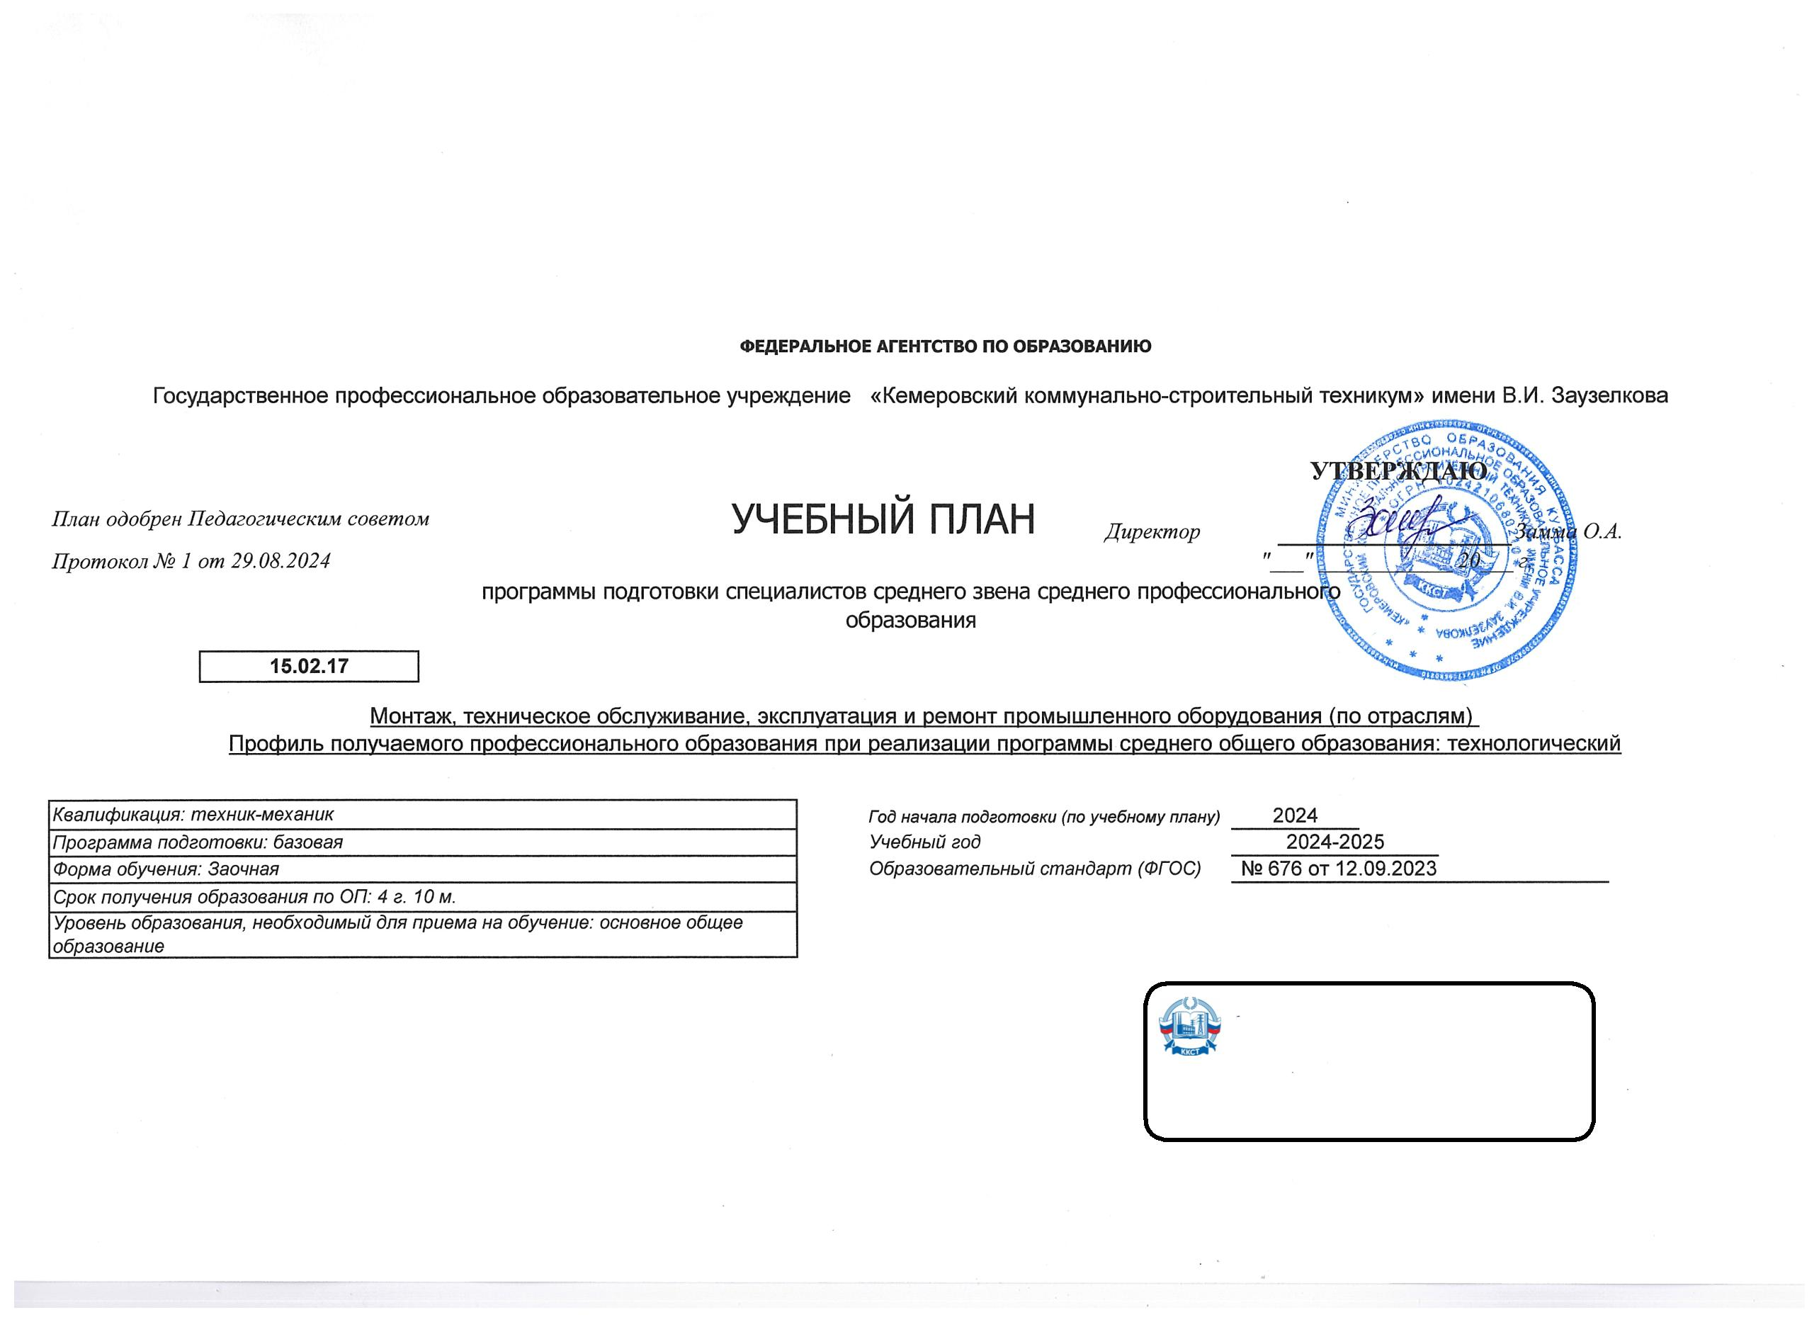

Календарный учебный график
Мес
Сентябрь
Октябрь
Ноябрь
Декабрь
Январь
Февраль
Март
Апрель
Май
Июнь
Июль
Август
Числа
Нед
1
2
3
4
5
6
7
8
9
10 11 12 13 14 15 16 17 18 19 20 21 22 23 24 25 26 27 28 29 30 31 32 33 34 35 36 37 38 39 40 41 42 43 44 45 46 47 48 49 50 51 52
=
=
=
Э
Э
Э
Э
Э
Э
Э
Э
Э
Э
Э
Э
Э
Э
Э
Э
Э
Э
Э
Э
Э
Э
Э
Э
Э
Э
Э
Э
Э
Э
I
=
=
=
=
К
К
К
К
К
К
К
К
К
К
К
К
К
К
К
К
=
К
К
К
К
=
К
К
К
К
=
К
К
К
К
=
К
К
К
К
=
К
К
К
К
=
К
К
К
К
=
К
К
К
К
=
Э
Э
Э
Э
Э
Э
Э
Э
Э
Э
Э
Э
Э
Э
Э
Э
Э
Э
Э
Э
Э
Э
Э
Э
Э
Э
Э
Э
Э
Э
II
Э
Э
Э
Э
Э
Э
Э
Э
Э
Э
Э
Э
Э
Э
Э
Э
Э
Э
Э
Э
Э
Э
Э
Э
Э
Э
Э
Э
Э
Э
Э
Э
Э
Э
Э
III
IV
V
У
У
П
П
У
У
У
П
П
Э
Э
Э
Э
Э
Э
Э
Э
Э
Э
Э
Э
Э
Э
Э
Э
Э
Э
Э
Э
Э
Э
Э
Э
Э
Э
Э
Э
Э
Э
Э
Э
Э
Э
Э
Э
Э
Э
Э
У
У
П
П
П
П
П
П
П
П
К
Э
Э
Э
Э
Э
Э
Э
Э
Э
Э
Э
Э
Э
Э
Э
Э
Э
Э
Э
Э
Э
Э
Э
Э
Э
Э
Э
Э
Э
Э
Э
Э
Э
Э
Э
Э
Э
Э
Э
Э
Э
Э
У
П
П
Пд Пд Пд Пд
Д
Д
Д
Д
Д
Д
=
Сводные данные
Курс 1
Курс 2
Курс 3
Курс 4
Курс 5
Итого
Самостоятельное изучение
Учебная практика
3
0 5/6
35 2/6
26 1/6
23 3/6
20
135 5/6
У
5
4
2
8
1
2
4
8
6
2
8
14
П
Производственная практика (по профилю специальности)
Пд Производственная практика (преддипломная)
4
Э
Д
К
Лабораторно-экзаменационная сессия
Защита выпускной квалификационной работы
Каникулы
5
4/6
5 4/6
6 5/6
7 3/6
33 4/6
6
11
11
52
10
52
11
52
45
Итого
47 3/6
43
246 3/6
Студентов
Групп
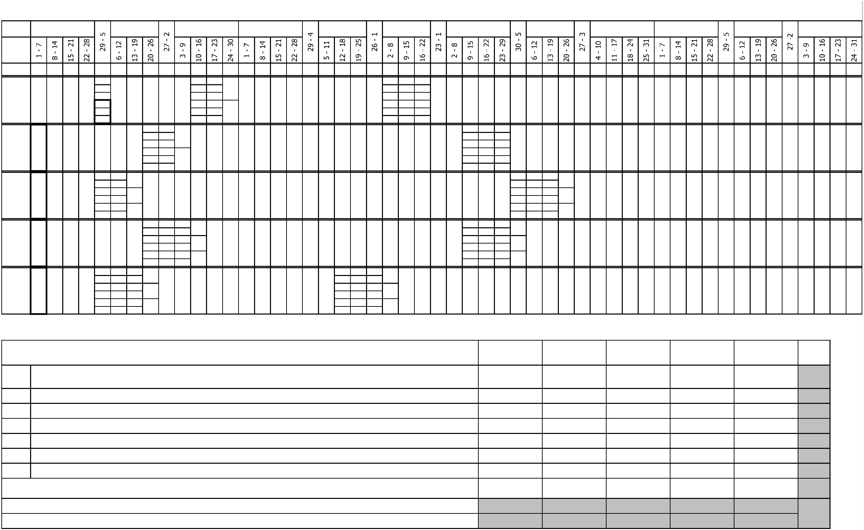

Курс 1 Курс 2 Курс 3 Курс 4 Курс 5
-
-
-
Форма контроля
Зачет с
Итого акад.часов
Объём ОП
Обяз. Вар.
Закрепленная кафедра
Наименование
-
-
-
-
-
Считать в
плане
Экза
мен
Экспер
тное
По
плану
Пр.
Индекс
Наименование
Зачет
КР
Др
С преп.
Ауд.
СР
ПАтт
Итого Итого Итого Итого Итого
Код
оц.
подгот часть часть
ОП.ОБЩЕОБРАЗОВАТЕЛЬНАЯ ПОДГОТОВКА
1476
1476
1476
1476
160
160
160
160
1316
1316
1476
1476
1476
СО.ОБЩЕОБРАЗОВАТЕЛЬНЫЙ ЦИКЛ
1476
1
1111
Общеобразовательные учебные дисциплины
(общие) базовые
+
БД
1
1
11111
884
884
96
96
788
884
884
1
+
+
+
+
+
+
+
+
+
+
+
+
+
+
+
БД.01
БД.02
БД.03
БД.04
БД.05
БД.06
БД.07
БД.08
БД.09
БД.10
БД.11
ПД
Русский язык
1
72
108
108
136
72
72
108
108
136
72
8
12
10
12
6
8
12
10
12
6
64
96
72
72
108
108
136
72
Литература
1
108
Иностранный язык
История
1
1
1
98
108
124
66
136
Обществознание
География
1
72
1
72
72
8
8
64
72
72
Химия
1
72
72
8
8
64
72
72
Биология
1
72
72
8
8
64
72
72
Физическая культура
Основы безопасности и защиты Родины
Индивидуальный проект
Профильные дисциплины
Математика
11
1
72
72
10
8
10
8
62
72
72
68
68
60
68
68
1
32
32
6
6
26
32
32
111
592
268
180
144
592
268
180
144
64
26
20
18
64
26
20
18
528
242
160
126
592
592
268
180
144
ПД.01
ПД.02
ПД.03
1
1
1
268
Физика
180
Информатика
144
ПП.ПРОФЕССИОНАЛЬНАЯ ПОДГОТОВКА
СГ.Социально-гуманитарный цикл
4464
636
62
4464
636
62
1704
94
1704
94
2742
542
54
18
2764 1700
1314 1150 1098
902
136
522
62
114
326
62
130
44
+
+
СГ.01
СГ.02
История России
2
8
8
Иностранный язык в профессиональной
деятельности
23
176
176
26
26
150
176
90
86
+
+
+
СГ.03
СГ.04
СГ.05
Безопасность жизнедеятельности
2
2345
5
68
176
40
68
176
40
6
36
6
6
36
6
62
140
34
68
176
40
68
44
Физическая культура
44
44
44
40
Основы финансовой грамотности
Предпринимательская деятельность в
профессиональной сфере
+
СГ.06
2
62
52
62
52
6
6
6
6
56
46
62
62
+
СГ.07
Экологические основы природопользования
5
52
52
ОП.00.Общепрофессиональный цикл
844
110
76
844
110
76
100
14
8
100
14
8
744
96
732
110
76
112
794
110
76
50
+
+
+
ОП.01
ОП.02
ОП.03
Инженерная графика
Материаловедение
2
2
2
68
Техническая механика
78
78
10
10
68
78
78
Метрология, стандартизация и технические
измерения
+
+
+
+
+
ОП.04
ОП.05
ОП.06
ОП.07
ОП.08
2
2
78
88
78
88
10
6
10
6
68
82
46
92
80
78
88
78
88
Электротехника и основы электроники
Обработка металлов резанием, станки и
инструменты
2
2
52
52
6
6
52
52
Охрана труда и бережливое производство
106
92
106
92
14
12
14
12
106
92
106
92
Математические методы решения прикладных
профессиональных задач
2
2
+
ОП.09
Элементы САПР в профессиональной деятельности
2
5
52
62
52
62
6
8
6
8
46
54
52
52
62
Информационные технологии в профессиональной
деятельности
+
+
ОП.10
ОП.11
62
50
Цифровая экономика
50
50
6
6
44
50
ПЦ.Профессиональный цикл
Проведение монтажа, испытания
промышленного (технологического)
2768
2768
1294
1294
1456
18
1294 1474
194
1020 1054
500
+
ПМ.01
оборудования, выполнение пусконаладочных 344
работ и сдача его в эксплуатацию (по
отраслям)
34
34
696
696
280
280
410
6
408
288
360
288
336
Организация и осуществление монтажных работ
промышленного (технологического)оборудования
+
+
МДК.01.01
МДК.01.02
3
3
4
288
222
288
222
58
42
58
42
230
180
152
106
136
116
Осуществление пусконаладочных работ
промышленного (технологического) оборудования
4
222


Организация и осуществление монтажных работ
промышленного (технологического)оборудования
+
УП.01.01
3
4
72
72
72
72
36
36
72
Проведение монтажа, испытания промышленного
(технологического) оборудования, выполнение
пусконаладочных работ и сдача его в эксплуатацию
(по отраслям)
+
+
+
ПП.01.01
ПM.01.ЭК
ПМ.02
108
6
108
6
108
108
108
6
108
6
Промежуточная аттестация (экзамен по модулю)
4
6
Организационно-технологическое
обеспечение технического обслуживания,
эксплуатации промышленного
(технологического) оборудования (по
отраслям
344
444
234
722
722
234
234
482
6
312
410
194
194
188
340
Организация технического обслуживания
промышленного (технологического)оборудования
+
+
МДК.02.01
МДК.02.02
3
2
232
224
232
224
40
46
40
46
192
152
154
80
70
38
Эксплуатация промышленного (технологического)
оборудования
4
4
3
4
178
112
150
74
+
+
МДК.02.03
УП.02.03
Автоматизация производства
152
36
152
36
40
36
40
36
152
36
152
36
Автоматизация производственных систем
4
4
Организационно-технологическое обеспечение
технического обслуживания, эксплуатации
промышленного (технологического) оборудования
(по отраслям
+
ПП.02.01
72
72
72
72
72
72
+
ПM.02.ЭК
ПМ.03
Промежуточная аттестация (экзамен по модулю)
4
6
6
6
6
6
Организационно-техническое обеспечение
ремонта промышленного (технологического)
оборудования
Организационное обеспечение и проведение
ремонта промышленного (технологического)
оборудования
+
44
44
4
378
378
192
48
192
48
180
6
176
202
58
378
+
+
МДК.03.01
УП.03.01
4
4
228
36
228
36
180
170
228
36
Организационно-техническое обеспечение ремонта
промышленного (технологического) оборудования
4
4
36
36
36
Организационно-техническое обеспечение ремонта
промышленного (технологического) оборудования
+
+
+
ПП.03.01
ПM.03.ЭК
ПМ.04
108
6
108
6
108
108
108
108
6
Промежуточная аттестация (экзамен по модулю)
4
6
6
Организация работ по снабжению
производства заготовками, запасными
частями, расходными материалами
55
55
5
356
356
152
44
152
44
204
356
356
242
36
Снабжение производства заготовками, запасными
частями, расходными материалами
+
+
+
МДК.04.01
УП.04.01
ПП.04.01
5
5
242
36
242
36
198
242
36
Снабжение производства заготовками, запасными
частями, расходными материалами
5
5
36
36
Организация работ по снабжению производства
заготовками, запасными частями, расходными
материалами
72
72
72
72
72
72
6
+
ПM.04.ЭК
ПМ.05
Промежуточная аттестация (экзамен по модулю)
5
3
3
6
6
6
6
Выполнение работ по профессии 18559
Слесарь-ремонтник
Выполнение работ по профессии 18559 Слесарь-
+
333
3
472
472
292
292
180
174
42
430
472
+
+
+
+
+
МДК.05.01
УП.05.01
ПП.05.01
ПM.05.ЭК
ПДП
3
214
108
144
6
214
108
144
6
40
40
214
72
214
108
144
6
ремонтник
Слесарно-механическая
3
3
3
5
108
144
108
144
36
6
Выполнение работ по профессии 18559 Слесарь-
ремонтник
144
Квалификационный экзамен
6
ПРОИЗВОДСТВЕННАЯ ПРАКТИКА
(ПРЕДДИПЛОМНАЯ)
144
144
144
144
144
144
ГИА.Государственная итоговая аттестация
216
216
216
216
216
216
216
216
216
216
216
216
Демонстрационный экзамен, защита дипломного
проекта(работы)
+
ГИА.01


Курс 1
Курс 2
Курс 3
Курс 4
Курс 5
-
-
-
Форма контроля
Зачет с
Итого акад.часов
Объём ОП
Обяз. Вар.
Закрепленная кафедра
Наименование
-
-
-
-
-
Считать в
плане
Экза
мен
Экспер
тное
По
Индекс
Наименование
Зачет
КР
Др
С преп.
СР
ПАтт
Итого
Лек
Пр
КРП
СР
ПАтт
Итого
Лек
Пр
КРП
СР
ПАтт
Итого
Лек
Пр
КРП
СР
ПАтт
Итого
Лек
Пр
КРП
СР
ПАтт
Итого
Лек
Пр
КРП
СР
ПАтт
Код
оц.
плану
часть часть
ОП.ОБЩЕОБРАЗОВАТЕЛЬНАЯ ПОДГОТОВКА
1476
1476
160
160
1316
1316
1476
1476
1476
94
94
66
66
1316
1316
СО.ОБЩЕОБРАЗОВАТЕЛЬНЫЙ ЦИКЛ
1476
1476
1476
1
1111
Общеобразовательные учебные дисциплины
(общие) базовые
+
БД
1
1
11111
884
884
96
788
884
884
54
42
788
1
+
+
+
+
+
+
+
+
+
+
+
+
БД.01
БД.02
БД.03
БД.04
БД.05
БД.06
БД.07
БД.08
БД.09
БД.10
БД.11
ПД
Русский язык
1
72
108
108
136
72
72
108
108
136
72
8
12
10
12
6
64
96
72
108
108
136
72
72
108
108
136
72
6
8
2
4
64
96
Литература
1
Иностранный язык
История
1
1
1
98
2
8
98
124
66
8
4
124
66
Обществознание
География
1
4
2
1
72
72
8
64
72
72
6
2
64
Химия
1
72
72
8
64
72
72
6
2
64
Биология
1
72
72
8
64
72
72
6
2
64
Физическая культура
Основы безопасности и защиты Родины
Индивидуальный проект
Профильные дисциплины
Математика
11
1
72
72
10
8
62
72
72
2
8
62
68
68
60
68
68
4
4
60
1
32
32
6
26
32
32
2
4
26
111
592
592
64
528
592
592
40
24
528
+
+
+
ПД.01
ПД.02
ПД.03
1
1
1
268
180
144
268
180
144
26
20
18
242
160
126
268
268
180
144
18
16
6
8
4
242
160
126
Физика
180
Информатика
144
12
ПП.ПРОФЕССИОНАЛЬНАЯ ПОДГОТОВКА
СГ.Социально-гуманитарный цикл
4464
636
62
4464
636
62
1704
94
2742
542
54
18
2764 1700
1314
326
62
78
14
6
82
24
2
1154
288
54
1150
130
82
402
24
666
106
1098
44
86
428
10
6
560
34
18
902
136
42
6
498
16
362
114
522
62
114
+
+
СГ.01
СГ.02
История России
2
8
Иностранный язык в профессиональной
деятельности
23
176
176
26
150
176
90
10
80
86
44
16
8
70
36
+
+
+
СГ.03
СГ.04
СГ.05
Безопасность жизнедеятельности
2
2345
5
68
176
40
68
176
40
6
36
6
62
140
34
68
176
40
68
44
4
4
2
8
62
36
Физическая культура
44
10
34
44
40
10
4
34
34
Основы финансовой грамотности
2
Предпринимательская деятельность в
профессиональной сфере
+
+
СГ.06
СГ.07
2
62
52
62
52
6
6
56
46
62
62
2
56
Экологические основы природопользования
5
52
52
50
4
2
46
44
ОП.00.Общепрофессиональный цикл
844
110
76
844
110
76
100
14
8
744
96
732
110
76
112
794
110
76
44
2
50
12
6
700
96
4
2
+
+
+
ОП.01
ОП.02
ОП.03
Инженерная графика
Материаловедение
Техническая механика
2
2
2
68
2
68
78
78
10
68
78
78
4
6
68
Метрология, стандартизация и технические
измерения
+
+
+
+
+
ОП.04
ОП.05
ОП.06
ОП.07
ОП.08
2
2
78
88
78
88
10
6
68
82
46
92
80
78
88
78
88
4
4
6
2
2
4
6
68
82
46
92
80
Электротехника и основы электроники
Обработка металлов резанием, станки и
инструменты
2
2
52
52
6
52
52
4
Охрана труда и бережливое производство
106
92
106
92
14
12
106
92
106
92
10
6
Математические методы решения прикладных
профессиональных задач
2
2
+
ОП.09
Элементы САПР в профессиональной деятельности
2
5
52
62
52
62
6
8
46
54
52
52
62
4
4
2
4
46
54
Информационные технологии в профессиональной
деятельности
+
+
ОП.10
ОП.11
62
50
Цифровая экономика
50
50
6
44
50
4
2
44
ПЦ.Профессиональный цикл
Проведение монтажа, испытания
2768
2768
1294
1456
18
1294 1474
194
20
8
166
1020
360
82
378
560
1054
336
86
418
6
526
18
500
32
264
204
промышленного (технологического)
оборудования, выполнение
+
ПМ.01
344
34
34
696
696
280
410
6
408
288
34
96
230
24
126
180
6
пусконаладочных работ и сдача его в
эксплуатацию (по отраслям)
Организация и осуществление монтажных работ
промышленного (технологического)оборудования
+
+
+
МДК.01.01
МДК.01.02
УП.01.01
3
4
3
4
288
222
72
288
222
72
58
42
72
230
180
152
106
36
136
116
36
288
72
34
24
72
230
Осуществление пусконаладочных работ
промышленного (технологического) оборудования
222
24
18
180
Организация и осуществление монтажных работ
промышленного (технологического)оборудования
3
4
Проведение монтажа, испытания промышленного
(технологического) оборудования, выполнение
пусконаладочных работ и сдача его в эксплуатацию
(по отраслям)
+
+
+
ПП.01.01
ПM.01.ЭК
ПМ.02
108
6
108
6
108
108
6
108
6
108
Промежуточная аттестация (экзамен по модулю)
4
6
6
Организационно-технологическое
обеспечение технического обслуживания,
эксплуатации промышленного
(технологического) оборудования (по
отраслям
344
444
234
722
722
234
482
6
312
410
194
194
20
8
166
188
22
16
150
340
36
132
166
6
Организация технического обслуживания
промышленного (технологического)оборудования
+
+
МДК.02.01
МДК.02.02
3
2
232
224
232
224
40
46
192
152
154
80
70
20
8
166
38
8
4
26
Эксплуатация промышленного (технологического)
оборудования
4
4
3
4
178
112
150
14
12
124
74
12
24
8
54
+
+
МДК.02.03
УП.02.03
Автоматизация производства
152
36
152
36
40
36
152
36
152
36
16
36
112
Автоматизация производственных систем
4
4
Организационно-технологическое обеспечение
технического обслуживания, эксплуатации
промышленного (технологического) оборудования
(по отраслям
+
ПП.02.01
72
72
72
72
72
72
+
ПM.02.ЭК
ПМ.03
Промежуточная аттестация (экзамен по модулю)
4
6
6
6
6
6
6
Организационно-техническое обеспечение
ремонта промышленного (технологического)
оборудования
Организационное обеспечение и проведение
ремонта промышленного (технологического)
оборудования
+
44
44
4
378
378
192
48
180
6
176
202
58
378
26
160
16
6
180
6
+
+
МДК.03.01
УП.03.01
4
4
228
36
228
36
180
170
228
36
26
6
180
Организационно-техническое обеспечение ремонта
промышленного (технологического) оборудования
4
4
36
36
36
Организационно-техническое обеспечение ремонта
промышленного (технологического) оборудования
+
+
+
ПП.03.01
ПM.03.ЭК
ПМ.04
108
6
108
6
108
108
108
6
108
Промежуточная аттестация (экзамен по модулю)
4
6
6
6
Организация работ по снабжению
производства заготовками, запасными
частями, расходными материалами
55
55
5
356
356
152
204
356
356
242
32
120
204
Снабжение производства заготовками, запасными
частями, расходными материалами
+
МДК.04.01
5
5
242
242
44
198
242
32
12
198


Снабжение производства заготовками, запасными
частями, расходными материалами
+
+
УП.04.01
ПП.04.01
5
5
36
72
36
72
36
72
36
72
36
36
72
Организация работ по снабжению производства
заготовками, запасными частями, расходными
материалами
72
6
+
ПM.04.ЭК
ПМ.05
Промежуточная аттестация (экзамен по модулю)
5
3
3
6
6
6
6
6
Выполнение работ по профессии 18559
Слесарь-ремонтник
Выполнение работ по профессии 18559 Слесарь-
+
333
3
472
472
292
180
174
42
430
472
26
266
180
+
+
+
+
+
МДК.05.01
УП.05.01
ПП.05.01
ПM.05.ЭК
ПДП
3
214
108
144
6
214
108
144
6
40
214
72
214
108
144
6
26
14
174
ремонтник
Слесарно-механическая
3
3
3
5
108
144
36
6
108
144
Выполнение работ по профессии 18559 Слесарь-
ремонтник
144
Квалификационный экзамен
6
6
ПРОИЗВОДСТВЕННАЯ ПРАКТИКА
(ПРЕДДИПЛОМНАЯ)
144
144
144
144
144
144
ГИА.Государственная итоговая аттестация
216
216
216
216
216
216
216
216
216
216
216
216
Демонстрационный экзамен, защита дипломного
проекта(работы)
+
ГИА.01


Индекс
Содержание
Тип
ОК.01
БД
Выбирать способы решения задач профессиональной деятельности применительно к различным контекстам
-
Общеобразовательные учебные дисциплины (общие) базовые
БД.02
БД.03
БД.04
БД.05
БД.06
БД.07
БД.08
БД.09
БД.10
БД.11
ПД
Литература
Иностранный язык
История
Обществознание
География
Химия
Биология
Физическая культура
Основы безопасности и защиты Родины
Индивидуальный проект
Профильные дисциплины
ПД.01
ПД.02
ПД.03
СГ.01
СГ.02
СГ.04
СГ.05
СГ.06
СГ.07
ОП.01
ОП.02
ОП.03
ОП.05
ОП.06
ОП.07
ОП.08
ОП.09
Математика
Физика
Информатика
История России
Иностранный язык в профессиональной деятельности
Физическая культура
Основы финансовой грамотности
Предпринимательская деятельность в профессиональной сфере
Экологические основы природопользования
Инженерная графика
Материаловедение
Техническая механика
Электротехника и основы электроники
Обработка металлов резанием, станки и инструменты
Охрана труда и бережливое производство
Математические методы решения прикладных профессиональных задач
Элементы САПР в профессиональной деятельности
ПМ.01
Проведение монтажа, испытания промышленного (технологического) оборудования, выполнение пусконаладочных работ и сдача его в эксплуатацию (по отраслям)
Организация и осуществление монтажных работ промышленного (технологического)оборудования
Осуществление пусконаладочных работ промышленного (технологического) оборудования
Организация и осуществление монтажных работ промышленного (технологического)оборудования
Проведение монтажа, испытания промышленного (технологического) оборудования, выполнение пусконаладочных работ и сдача его в эксплуатацию (по отраслям)
Организационно-технологическое обеспечение технического обслуживания, эксплуатации промышленного (технологического) оборудования (по отраслям
Организация технического обслуживания промышленного (технологического)оборудования
Эксплуатация промышленного (технологического) оборудования
Автоматизация производства
МДК.01.01
МДК.01.02
УП.01.01
ПП.01.01
ПМ.02
МДК.02.01
МДК.02.02
МДК.02.03


УП.02.03
ПП.02.01
ПМ.03
Автоматизация производственных систем
Организационно-технологическое обеспечение технического обслуживания, эксплуатации промышленного (технологического) оборудования (по отраслям
Организационно-техническое обеспечение ремонта промышленного (технологического) оборудования
Организационное обеспечение и проведение ремонта промышленного (технологического) оборудования
Организационно-техническое обеспечение ремонта промышленного (технологического) оборудования
Организационно-техническое обеспечение ремонта промышленного (технологического) оборудования
Организация работ по снабжению производства заготовками, запасными частями, расходными материалами
Снабжение производства заготовками, запасными частями, расходными материалами
Снабжение производства заготовками, запасными частями, расходными материалами
Организация работ по снабжению производства заготовками, запасными частями, расходными материалами
Выполнение работ по профессии 18559 Слесарь-ремонтник
МДК.03.01
УП.03.01
ПП.03.01
ПМ.04
МДК.04.01
УП.04.01
ПП.04.01
ПМ.05
МДК.05.01
УП.05.01
ПП.05.01
ПДП
Выполнение работ по профессии 18559 Слесарь-ремонтник
Слесарно-механическая
Выполнение работ по профессии 18559 Слесарь-ремонтник
ПРОИЗВОДСТВЕННАЯ ПРАКТИКА (ПРЕДДИПЛОМНАЯ)
ГИА.01
Демонстрационный экзамен, защита дипломного проекта(работы)
Использовать современные средства поиска, анализа и интерпретации информации и информационные технологии для выполнения задач профессиональной
деятельности
ОК.02
-
БД
Общеобразовательные учебные дисциплины (общие) базовые
БД.02
БД.03
БД.04
БД.05
БД.06
БД.07
БД.08
БД.10
БД.11
ПД
Литература
Иностранный язык
История
Обществознание
География
Химия
Биология
Основы безопасности и защиты Родины
Индивидуальный проект
Профильные дисциплины
Математика
ПД.01
ПД.02
ПД.03
СГ.01
СГ.02
СГ.03
СГ.06
ОП.01
ОП.02
ОП.03
ОП.04
ОП.05
Физика
Информатика
История России
Иностранный язык в профессиональной деятельности
Безопасность жизнедеятельности
Предпринимательская деятельность в профессиональной сфере
Инженерная графика
Материаловедение
Техническая механика
Метрология, стандартизация и технические измерения
Электротехника и основы электроники


ОП.06
Обработка металлов резанием, станки и инструменты
ОП.07
Охрана труда и бережливое производство
ОП.08
Математические методы решения прикладных профессиональных задач
Элементы САПР в профессиональной деятельности
ОП.09
ОП.10
Информационные технологии в профессиональной деятельности
Цифровая экономика
ОП.11
ПМ.04
Организация работ по снабжению производства заготовками, запасными частями, расходными материалами
Снабжение производства заготовками, запасными частями, расходными материалами
Снабжение производства заготовками, запасными частями, расходными материалами
Организация работ по снабжению производства заготовками, запасными частями, расходными материалами
Выполнение работ по профессии 18559 Слесарь-ремонтник
Выполнение работ по профессии 18559 Слесарь-ремонтник
Слесарно-механическая
МДК.04.01
УП.04.01
ПП.04.01
ПМ.05
МДК.05.01
УП.05.01
ПП.05.01
ПДП
Выполнение работ по профессии 18559 Слесарь-ремонтник
ПРОИЗВОДСТВЕННАЯ ПРАКТИКА (ПРЕДДИПЛОМНАЯ)
ГИА.01
Демонстрационный экзамен, защита дипломного проекта(работы)
Планировать и реализовывать собственное профессиональное и личностное развитие, предпринимательскую деятельность в профессиональной сфере, использовать
знания по правовой и финансовой грамотности в различных жизненных ситуациях
ОК.03
-
БД
Общеобразовательные учебные дисциплины (общие) базовые
БД.02
БД.05
БД.06
БД.10
БД.11
ПД
Литература
Обществознание
География
Основы безопасности и защиты Родины
Индивидуальный проект
Профильные дисциплины
ПД.01
ПД.02
ПД.03
СГ.01
СГ.02
СГ.03
СГ.05
СГ.06
СГ.07
ОП.02
ОП.03
ОП.05
ОП.06
ОП.07
ОП.08
ОП.10
Математика
Физика
Информатика
История России
Иностранный язык в профессиональной деятельности
Безопасность жизнедеятельности
Основы финансовой грамотности
Предпринимательская деятельность в профессиональной сфере
Экологические основы природопользования
Материаловедение
Техническая механика
Электротехника и основы электроники
Обработка металлов резанием, станки и инструменты
Охрана труда и бережливое производство
Математические методы решения прикладных профессиональных задач
Информационные технологии в профессиональной деятельности

ОП.11
Цифровая экономика
ПМ.01
Проведение монтажа, испытания промышленного (технологического) оборудования, выполнение пусконаладочных работ и сдача его в эксплуатацию (по отраслям)
Организация и осуществление монтажных работ промышленного (технологического)оборудования
Организация работ по снабжению производства заготовками, запасными частями, расходными материалами
Снабжение производства заготовками, запасными частями, расходными материалами
Снабжение производства заготовками, запасными частями, расходными материалами
Организация работ по снабжению производства заготовками, запасными частями, расходными материалами
ПРОИЗВОДСТВЕННАЯ ПРАКТИКА (ПРЕДДИПЛОМНАЯ)
УП.01.01
ПМ.04
МДК.04.01
УП.04.01
ПП.04.01
ПДП
ГИА.01
Демонстрационный экзамен, защита дипломного проекта(работы)
ОК.04
Эффективно взаимодействовать и работать в коллективе и команде
-
БД
Общеобразовательные учебные дисциплины (общие) базовые
БД.01
БД.02
БД.03
БД.04
БД.05
БД.06
БД.07
БД.08
БД.09
БД.10
БД.11
ПД
Русский язык
Литература
Иностранный язык
История
Обществознание
География
Химия
Биология
Физическая культура
Основы безопасности и защиты Родины
Индивидуальный проект
Профильные дисциплины
ПД.01
ПД.02
СГ.01
Математика
Физика
История России
СГ.04
Физическая культура
СГ.06
Предпринимательская деятельность в профессиональной сфере
ОП.01
ОП.02
ОП.03
ОП.05
ОП.06
ОП.07
ОП.08
ОП.09
ОП.10
ОП.11
ПМ.01
МДК.01.01
МДК.01.02
Инженерная графика
Материаловедение
Техническая механика
Электротехника и основы электроники
Обработка металлов резанием, станки и инструменты
Охрана труда и бережливое производство
Математические методы решения прикладных профессиональных задач
Элементы САПР в профессиональной деятельности
Информационные технологии в профессиональной деятельности
Цифровая экономика
Проведение монтажа, испытания промышленного (технологического) оборудования, выполнение пусконаладочных работ и сдача его в эксплуатацию (по отраслям)
Организация и осуществление монтажных работ промышленного (технологического)оборудования
Осуществление пусконаладочных работ промышленного (технологического) оборудования


ПП.01.01
ПМ.02
Проведение монтажа, испытания промышленного (технологического) оборудования, выполнение пусконаладочных работ и сдача его в эксплуатацию (по отраслям)
Организационно-технологическое обеспечение технического обслуживания, эксплуатации промышленного (технологического) оборудования (по отраслям
Организация технического обслуживания промышленного (технологического)оборудования
Эксплуатация промышленного (технологического) оборудования
МДК.02.01
МДК.02.02
МДК.02.03
УП.02.03
ПП.02.01
ПМ.03
Автоматизация производства
Автоматизация производственных систем
Организационно-технологическое обеспечение технического обслуживания, эксплуатации промышленного (технологического) оборудования (по отраслям
Организационно-техническое обеспечение ремонта промышленного (технологического) оборудования
Организационное обеспечение и проведение ремонта промышленного (технологического) оборудования
Организационно-техническое обеспечение ремонта промышленного (технологического) оборудования
Организационно-техническое обеспечение ремонта промышленного (технологического) оборудования
Организация работ по снабжению производства заготовками, запасными частями, расходными материалами
Снабжение производства заготовками, запасными частями, расходными материалами
Снабжение производства заготовками, запасными частями, расходными материалами
Организация работ по снабжению производства заготовками, запасными частями, расходными материалами
Выполнение работ по профессии 18559 Слесарь-ремонтник
МДК.03.01
УП.03.01
ПП.03.01
ПМ.04
МДК.04.01
УП.04.01
ПП.04.01
ПМ.05
МДК.05.01
УП.05.01
ПП.05.01
ПДП
Выполнение работ по профессии 18559 Слесарь-ремонтник
Слесарно-механическая
Выполнение работ по профессии 18559 Слесарь-ремонтник
ПРОИЗВОДСТВЕННАЯ ПРАКТИКА (ПРЕДДИПЛОМНАЯ)
ГИА.01
Демонстрационный экзамен, защита дипломного проекта(работы)
ОК.05
Осуществлять устную и письменную коммуникацию на государственном языке Российской Федерации с учетом особенностей социального и культурного контекста
-
БД
Общеобразовательные учебные дисциплины (общие) базовые
БД.01
БД.02
БД.04
БД.05
БД.06
БД.10
БД.11
ПД
Русский язык
Литература
История
Обществознание
География
Основы безопасности и защиты Родины
Индивидуальный проект
Профильные дисциплины
Математика
ПД.01
ПД.02
СГ.01
СГ.02
ОП.01
ОП.02
ОП.03
ОП.04
ОП.05
Физика
История России
Иностранный язык в профессиональной деятельности
Инженерная графика
Материаловедение
Техническая механика
Метрология, стандартизация и технические измерения
Электротехника и основы электроники


ОП.06
Обработка металлов резанием, станки и инструменты
ОП.07
Охрана труда и бережливое производство
ОП.08
Математические методы решения прикладных профессиональных задач
Элементы САПР в профессиональной деятельности
ОП.09
ОП.10
Информационные технологии в профессиональной деятельности
Цифровая экономика
ОП.11
ПМ.04
Организация работ по снабжению производства заготовками, запасными частями, расходными материалами
Снабжение производства заготовками, запасными частями, расходными материалами
Снабжение производства заготовками, запасными частями, расходными материалами
Организация работ по снабжению производства заготовками, запасными частями, расходными материалами
Выполнение работ по профессии 18559 Слесарь-ремонтник
Выполнение работ по профессии 18559 Слесарь-ремонтник
Слесарно-механическая
МДК.04.01
УП.04.01
ПП.04.01
ПМ.05
МДК.05.01
УП.05.01
ПП.05.01
ПДП
Выполнение работ по профессии 18559 Слесарь-ремонтник
ПРОИЗВОДСТВЕННАЯ ПРАКТИКА (ПРЕДДИПЛОМНАЯ)
ГИА.01
Демонстрационный экзамен, защита дипломного проекта(работы)
Проявлять гражданско-патриотическую позицию, демонстрировать осознанное поведение на основе традиционных российских духовно-нравственных ценностей, в том
числе с учетом гармонизации межнациональных и межрелигиозных отношений, применять стандарты антикоррупционного поведения
ОК.06
-
БД
Общеобразовательные учебные дисциплины (общие) базовые
БД.02
БД.04
БД.05
БД.06
БД.10
БД.11
ПД
Литература
История
Обществознание
География
Основы безопасности и защиты Родины
Индивидуальный проект
Профильные дисциплины
ПД.01
ПД.02
СГ.01
СГ.03
СГ.06
СГ.07
ОП.05
ОП.06
ОП.07
ПМ.04
МДК.04.01
УП.04.01
ПП.04.01
ПДП
Математика
Физика
История России
Безопасность жизнедеятельности
Предпринимательская деятельность в профессиональной сфере
Экологические основы природопользования
Электротехника и основы электроники
Обработка металлов резанием, станки и инструменты
Охрана труда и бережливое производство
Организация работ по снабжению производства заготовками, запасными частями, расходными материалами
Снабжение производства заготовками, запасными частями, расходными материалами
Снабжение производства заготовками, запасными частями, расходными материалами
Организация работ по снабжению производства заготовками, запасными частями, расходными материалами
ПРОИЗВОДСТВЕННАЯ ПРАКТИКА (ПРЕДДИПЛОМНАЯ)


ГИА.01
Демонстрационный экзамен, защита дипломного проекта(работы)
Содействовать сохранению окружающей среды, ресурсосбережению, применять знания об изменении климата, принципы бережливого производства, эффективно
действовать в чрезвычайных ситуациях
ОК.07
-
БД
Общеобразовательные учебные дисциплины (общие) базовые
БД.05
Обществознание
БД.06
География
БД.07
Химия
БД.08
Биология
БД.10
Основы безопасности и защиты Родины
БД.11
Индивидуальный проект
ПД
Профильные дисциплины
ПД.01
Математика
ПД.02
Физика
СГ.03
Безопасность жизнедеятельности
СГ.07
Экологические основы природопользования
ОП.07
Охрана труда и бережливое производство
ПМ.01
Проведение монтажа, испытания промышленного (технологического) оборудования, выполнение пусконаладочных работ и сдача его в эксплуатацию (по отраслям)
Организация и осуществление монтажных работ промышленного (технологического)оборудования
Осуществление пусконаладочных работ промышленного (технологического) оборудования
Организация и осуществление монтажных работ промышленного (технологического)оборудования
Проведение монтажа, испытания промышленного (технологического) оборудования, выполнение пусконаладочных работ и сдача его в эксплуатацию (по отраслям)
Организационно-технологическое обеспечение технического обслуживания, эксплуатации промышленного (технологического) оборудования (по отраслям
Организация технического обслуживания промышленного (технологического)оборудования
Эксплуатация промышленного (технологического) оборудования
МДК.01.01
МДК.01.02
УП.01.01
ПП.01.01
ПМ.02
МДК.02.01
МДК.02.02
МДК.02.03
УП.02.03
ПП.02.01
ПМ.03
Автоматизация производства
Автоматизация производственных систем
Организационно-технологическое обеспечение технического обслуживания, эксплуатации промышленного (технологического) оборудования (по отраслям
Организационно-техническое обеспечение ремонта промышленного (технологического) оборудования
Организационное обеспечение и проведение ремонта промышленного (технологического) оборудования
Организационно-техническое обеспечение ремонта промышленного (технологического) оборудования
Организационно-техническое обеспечение ремонта промышленного (технологического) оборудования
Организация работ по снабжению производства заготовками, запасными частями, расходными материалами
Снабжение производства заготовками, запасными частями, расходными материалами
Снабжение производства заготовками, запасными частями, расходными материалами
Организация работ по снабжению производства заготовками, запасными частями, расходными материалами
ПРОИЗВОДСТВЕННАЯ ПРАКТИКА (ПРЕДДИПЛОМНАЯ)
МДК.03.01
УП.03.01
ПП.03.01
ПМ.04
МДК.04.01
УП.04.01
ПП.04.01
ПДП
ГИА.01
Демонстрационный экзамен, защита дипломного проекта(работы)
Использовать средства физической культуры для сохранения и укрепления здоровья в процессе профессиональной деятельности и поддержания необходимого уровня
физической подготовленности
ОК.08
-
БД
Общеобразовательные учебные дисциплины (общие) базовые
БД.09
БД.10
Физическая культура
Основы безопасности и защиты Родины


СГ.03
СГ.04
ПДП
Безопасность жизнедеятельности
Физическая культура
ПРОИЗВОДСТВЕННАЯ ПРАКТИКА (ПРЕДДИПЛОМНАЯ)
Демонстрационный экзамен, защита дипломного проекта(работы)
ГИА.01
ОК.09
Пользоваться профессиональной документацией на государственном и иностранном языках
Общеобразовательные учебные дисциплины (общие) базовые
-
БД
БД.01
Русский язык
БД.02
Литература
БД.03
Иностранный язык
БД.05
Обществознание
БД.06
География
БД.11
Индивидуальный проект
СГ.01
История России
СГ.02
Иностранный язык в профессиональной деятельности
СГ.06
Предпринимательская деятельность в профессиональной сфере
ОП.01
Инженерная графика
ОП.05
Электротехника и основы электроники
ОП.06
Обработка металлов резанием, станки и инструменты
ОП.07
Охрана труда и бережливое производство
ОП.08
Математические методы решения прикладных профессиональных задач
Элементы САПР в профессиональной деятельности
ОП.09
ПМ.01
Проведение монтажа, испытания промышленного (технологического) оборудования, выполнение пусконаладочных работ и сдача его в эксплуатацию (по отраслям)
Организация и осуществление монтажных работ промышленного (технологического)оборудования
Осуществление пусконаладочных работ промышленного (технологического) оборудования
Организация и осуществление монтажных работ промышленного (технологического)оборудования
Проведение монтажа, испытания промышленного (технологического) оборудования, выполнение пусконаладочных работ и сдача его в эксплуатацию (по отраслям)
Организационно-технологическое обеспечение технического обслуживания, эксплуатации промышленного (технологического) оборудования (по отраслям
Организация технического обслуживания промышленного (технологического)оборудования
Эксплуатация промышленного (технологического) оборудования
МДК.01.01
МДК.01.02
УП.01.01
ПП.01.01
ПМ.02
МДК.02.01
МДК.02.02
МДК.02.03
УП.02.03
ПП.02.01
ПМ.03
Автоматизация производства
Автоматизация производственных систем
Организационно-технологическое обеспечение технического обслуживания, эксплуатации промышленного (технологического) оборудования (по отраслям
Организационно-техническое обеспечение ремонта промышленного (технологического) оборудования
Организационное обеспечение и проведение ремонта промышленного (технологического) оборудования
Организационно-техническое обеспечение ремонта промышленного (технологического) оборудования
Организационно-техническое обеспечение ремонта промышленного (технологического) оборудования
Организация работ по снабжению производства заготовками, запасными частями, расходными материалами
Снабжение производства заготовками, запасными частями, расходными материалами
Снабжение производства заготовками, запасными частями, расходными материалами
Организация работ по снабжению производства заготовками, запасными частями, расходными материалами
Выполнение работ по профессии 18559 Слесарь-ремонтник
МДК.03.01
УП.03.01
ПП.03.01
ПМ.04
МДК.04.01
УП.04.01
ПП.04.01
ПМ.05


МДК.05.01
УП.05.01
ПП.05.01
ПДП
Выполнение работ по профессии 18559 Слесарь-ремонтник
Слесарно-механическая
Выполнение работ по профессии 18559 Слесарь-ремонтник
ПРОИЗВОДСТВЕННАЯ ПРАКТИКА (ПРЕДДИПЛОМНАЯ)
Демонстрационный экзамен, защита дипломного проекта(работы)
ГИА.01
ПК.1.1.
Осуществлять организационно-производственные работы для подготовки сборки и монтажа промышленного (технологического) оборудования
Инженерная графика
-
ОП.01
ОП.02
Материаловедение
ОП.03
Техническая механика
ПМ.01
Проведение монтажа, испытания промышленного (технологического) оборудования, выполнение пусконаладочных работ и сдача его в эксплуатацию (по отраслям)
Организация и осуществление монтажных работ промышленного (технологического)оборудования
Осуществление пусконаладочных работ промышленного (технологического) оборудования
Организация и осуществление монтажных работ промышленного (технологического)оборудования
Проведение монтажа, испытания промышленного (технологического) оборудования, выполнение пусконаладочных работ и сдача его в эксплуатацию (по отраслям)
Выполнение работ по профессии 18559 Слесарь-ремонтник
МДК.01.01
МДК.01.02
УП.01.01
ПП.01.01
ПМ.05
ПП.05.01
ПДП
Выполнение работ по профессии 18559 Слесарь-ремонтник
ПРОИЗВОДСТВЕННАЯ ПРАКТИКА (ПРЕДДИПЛОМНАЯ)
ГИА.01
Демонстрационный экзамен, защита дипломного проекта(работы)
ПК.1.2.
Проводить сборку, регулировку, дефектовку агрегатов промышленного (технологического) оборудования
Проведение монтажа, испытания промышленного (технологического) оборудования, выполнение пусконаладочных работ и сдача его в эксплуатацию (по отраслям)
Организация и осуществление монтажных работ промышленного (технологического)оборудования
Осуществление пусконаладочных работ промышленного (технологического) оборудования
Организация и осуществление монтажных работ промышленного (технологического)оборудования
Проведение монтажа, испытания промышленного (технологического) оборудования, выполнение пусконаладочных работ и сдача его в эксплуатацию (по отраслям)
Выполнение работ по профессии 18559 Слесарь-ремонтник
-
ПМ.01
МДК.01.01
МДК.01.02
УП.01.01
ПП.01.01
ПМ.05
УП.05.01
ПП.05.01
ПДП
Слесарно-механическая
Выполнение работ по профессии 18559 Слесарь-ремонтник
ПРОИЗВОДСТВЕННАЯ ПРАКТИКА (ПРЕДДИПЛОМНАЯ)
ГИА.01
Демонстрационный экзамен, защита дипломного проекта(работы)
Производить оценку состояния промышленного (технологического) оборудования после выполнения наладочных работ, контроль технического состояния оборудования
при вводе в эксплуатацию
ПК.1.3
-
ОП.08
Математические методы решения прикладных профессиональных задач
ПМ.01
Проведение монтажа, испытания промышленного (технологического) оборудования, выполнение пусконаладочных работ и сдача его в эксплуатацию (по отраслям)
Осуществление пусконаладочных работ промышленного (технологического) оборудования
МДК.01.02
УП.01.01
ПП.01.01
ПДП
Организация и осуществление монтажных работ промышленного (технологического)оборудования
Проведение монтажа, испытания промышленного (технологического) оборудования, выполнение пусконаладочных работ и сдача его в эксплуатацию (по отраслям)
ПРОИЗВОДСТВЕННАЯ ПРАКТИКА (ПРЕДДИПЛОМНАЯ)
ГИА.01
Демонстрационный экзамен, защита дипломного проекта(работы)
Производить техническое обслуживание и диагностику промышленного (технологического) оборудования в процессе эксплуатации в соответствии с технической
документацией
ПК.2.1.
-
ОП.02
ОП.03
Материаловедение
Техническая механика


ПМ.02
Организационно-технологическое обеспечение технического обслуживания, эксплуатации промышленного (технологического) оборудования (по отраслям
Организация технического обслуживания промышленного (технологического)оборудования
Эксплуатация промышленного (технологического) оборудования
МДК.02.01
МДК.02.02
ПП.02.01
ПМ.05
Организационно-технологическое обеспечение технического обслуживания, эксплуатации промышленного (технологического) оборудования (по отраслям
Выполнение работ по профессии 18559 Слесарь-ремонтник
УП.05.01
ПП.05.01
ПДП
Слесарно-механическая
Выполнение работ по профессии 18559 Слесарь-ремонтник
ПРОИЗВОДСТВЕННАЯ ПРАКТИКА (ПРЕДДИПЛОМНАЯ)
ГИА.01
Демонстрационный экзамен, защита дипломного проекта(работы)
ПК.2.2.
Разрабатывать технологическую документацию для проведения работ по техническому обслуживанию промышленного (технологического) оборудования
-
ПД
Профильные дисциплины
ПД.03
Информатика
ОП.04
Метрология, стандартизация и технические измерения
ОП.07
Охрана труда и бережливое производство
ОП.08
Математические методы решения прикладных профессиональных задач
Элементы САПР в профессиональной деятельности
ОП.09
ПМ.02
МДК.02.01
МДК.02.02
ПП.02.01
ПДП
Организационно-технологическое обеспечение технического обслуживания, эксплуатации промышленного (технологического) оборудования (по отраслям
Организация технического обслуживания промышленного (технологического)оборудования
Эксплуатация промышленного (технологического) оборудования
Организационно-технологическое обеспечение технического обслуживания, эксплуатации промышленного (технологического) оборудования (по отраслям
ПРОИЗВОДСТВЕННАЯ ПРАКТИКА (ПРЕДДИПЛОМНАЯ)
ГИА.01
Демонстрационный экзамен, защита дипломного проекта(работы)
ПК.2.3.
Организовать работу персонала по техническому обслуживанию промышленного (технологического) оборудования.
Охрана труда и бережливое производство
-
ОП.07
ПМ.02
Организационно-технологическое обеспечение технического обслуживания, эксплуатации промышленного (технологического) оборудования (по отраслям
Организация технического обслуживания промышленного (технологического)оборудования
Эксплуатация промышленного (технологического) оборудования
МДК.02.01
МДК.02.02
ПП.02.01
ПДП
Организационно-технологическое обеспечение технического обслуживания, эксплуатации промышленного (технологического) оборудования (по отраслям
ПРОИЗВОДСТВЕННАЯ ПРАКТИКА (ПРЕДДИПЛОМНАЯ)
ГИА.01
Демонстрационный экзамен, защита дипломного проекта(работы)
ПК.3.1.
Производить работы по организационному обеспечению и проведению плановых и неплановых ремонтов промышленного (технологического) оборудования
-
ОП.02
Материаловедение
ОП.03
Техническая механика
ПМ.03
Организационно-техническое обеспечение ремонта промышленного (технологического) оборудования
Организационное обеспечение и проведение ремонта промышленного (технологического) оборудования
Организационно-техническое обеспечение ремонта промышленного (технологического) оборудования
Организационно-техническое обеспечение ремонта промышленного (технологического) оборудования
Выполнение работ по профессии 18559 Слесарь-ремонтник
МДК.03.01
УП.03.01
ПП.03.01
ПМ.05
ПП.05.01
ПДП
Выполнение работ по профессии 18559 Слесарь-ремонтник
ПРОИЗВОДСТВЕННАЯ ПРАКТИКА (ПРЕДДИПЛОМНАЯ)


ГИА.01
Демонстрационный экзамен, защита дипломного проекта(работы)
ПК.3.2.
Разрабатывать технологическую документацию для проведения плановых и неплановых ремонтов промышленного (технологического) оборудования
-
ПД
Профильные дисциплины
ПД.03
ОП.06
ОП.08
ОП.09
ПМ.03
Информатика
Обработка металлов резанием, станки и инструменты
Математические методы решения прикладных профессиональных задач
Элементы САПР в профессиональной деятельности
Организационно-техническое обеспечение ремонта промышленного (технологического) оборудования
Организационное обеспечение и проведение ремонта промышленного (технологического) оборудования
Организационно-техническое обеспечение ремонта промышленного (технологического) оборудования
Организационно-техническое обеспечение ремонта промышленного (технологического) оборудования
ПРОИЗВОДСТВЕННАЯ ПРАКТИКА (ПРЕДДИПЛОМНАЯ)
МДК.03.01
УП.03.01
ПП.03.01
ПДП
ГИА.01
Демонстрационный экзамен, защита дипломного проекта(работы)
ПК.3.3.
Организовать работу персонала по ремонту промышленного (технологического) оборудования
Обработка металлов резанием, станки и инструменты
-
ОП.06
ПМ.03
Организационно-техническое обеспечение ремонта промышленного (технологического) оборудования
Организационное обеспечение и проведение ремонта промышленного (технологического) оборудования
Организационно-техническое обеспечение ремонта промышленного (технологического) оборудования
Организационно-техническое обеспечение ремонта промышленного (технологического) оборудования
ПРОИЗВОДСТВЕННАЯ ПРАКТИКА (ПРЕДДИПЛОМНАЯ)
МДК.03.01
УП.03.01
ПП.03.01
ПДП
ГИА.01
Демонстрационный экзамен, защита дипломного проекта(работы)
ПК.4.1.
Осуществлять сбор данных о потребностях производства в заготовках, запасных частях, расходных материалах
Организация работ по снабжению производства заготовками, запасными частями, расходными материалами
Снабжение производства заготовками, запасными частями, расходными материалами
Снабжение производства заготовками, запасными частями, расходными материалами
Организация работ по снабжению производства заготовками, запасными частями, расходными материалами
ПРОИЗВОДСТВЕННАЯ ПРАКТИКА (ПРЕДДИПЛОМНАЯ)
-
ПМ.04
МДК.04.01
УП.04.01
ПП.04.01
ПДП
ГИА.01
Демонстрационный экзамен, защита дипломного проекта(работы)
ПК.4.2
Оформлять документацию на заготовки, запасные части, расходный материал
Профильные дисциплины
-
ПД
ПД.03
Информатика
ОП.08
Математические методы решения прикладных профессиональных задач
Элементы САПР в профессиональной деятельности
ОП.09
ПМ.04
МДК.04.01
УП.04.01
ПП.04.01
ПДП
Организация работ по снабжению производства заготовками, запасными частями, расходными материалами
Снабжение производства заготовками, запасными частями, расходными материалами
Снабжение производства заготовками, запасными частями, расходными материалами
Организация работ по снабжению производства заготовками, запасными частями, расходными материалами
ПРОИЗВОДСТВЕННАЯ ПРАКТИКА (ПРЕДДИПЛОМНАЯ)
ГИА.01
Демонстрационный экзамен, защита дипломного проекта(работы)
ПК.4.3.
Проводить анализ результатов использования заготовок, запасных частей, расходных материалов
-


ПМ.04
Организация работ по снабжению производства заготовками, запасными частями, расходными материалами
Снабжение производства заготовками, запасными частями, расходными материалами
Снабжение производства заготовками, запасными частями, расходными материалами
Организация работ по снабжению производства заготовками, запасными частями, расходными материалами
ПРОИЗВОДСТВЕННАЯ ПРАКТИКА (ПРЕДДИПЛОМНАЯ)
МДК.04.01
УП.04.01
ПП.04.01
ПДП
ГИА.01
Демонстрационный экзамен, защита дипломного проекта(работы)
ДПК.1
Выполнять разборку и сборку узлов и механизмов оборудования, агрегатов и машин
Проведение монтажа, испытания промышленного (технологического) оборудования, выполнение пусконаладочных работ и сдача его в эксплуатацию (по отраслям)
Организация и осуществление монтажных работ промышленного (технологического)оборудования
Организация и осуществление монтажных работ промышленного (технологического)оборудования
Проведение монтажа, испытания промышленного (технологического) оборудования, выполнение пусконаладочных работ и сдача его в эксплуатацию (по отраслям)
Организационно-техническое обеспечение ремонта промышленного (технологического) оборудования
Организационное обеспечение и проведение ремонта промышленного (технологического) оборудования
Организационно-техническое обеспечение ремонта промышленного (технологического) оборудования
Организационно-техническое обеспечение ремонта промышленного (технологического) оборудования
Выполнение работ по профессии 18559 Слесарь-ремонтник
-
ПМ.01
МДК.01.01
УП.01.01
ПП.01.01
ПМ.03
МДК.03.01
УП.03.01
ПП.03.01
ПМ.05
МДК.05.01
УП.05.01
ПП.05.01
ПДП
Выполнение работ по профессии 18559 Слесарь-ремонтник
Слесарно-механическая
Выполнение работ по профессии 18559 Слесарь-ремонтник
ПРОИЗВОДСТВЕННАЯ ПРАКТИКА (ПРЕДДИПЛОМНАЯ)
ГИА.01
Демонстрационный экзамен, защита дипломного проекта(работы)
ДПК.2
Выполнять ремонт узлов и механизмов оборудования, агрегатов и машин
Организационно-техническое обеспечение ремонта промышленного (технологического) оборудования
Организационное обеспечение и проведение ремонта промышленного (технологического) оборудования
Организационно-техническое обеспечение ремонта промышленного (технологического) оборудования
Организационно-техническое обеспечение ремонта промышленного (технологического) оборудования
Выполнение работ по профессии 18559 Слесарь-ремонтник
-
ПМ.03
МДК.03.01
УП.03.01
ПП.03.01
ПМ.05
МДК.05.01
УП.05.01
ПП.05.01
ПДП
Выполнение работ по профессии 18559 Слесарь-ремонтник
Слесарно-механическая
Выполнение работ по профессии 18559 Слесарь-ремонтник
ПРОИЗВОДСТВЕННАЯ ПРАКТИКА (ПРЕДДИПЛОМНАЯ)
ГИА.01
Демонстрационный экзамен, защита дипломного проекта(работы)
ДПК.3
Выполнять испытание узлов и механизмов оборудования, агрегатов и машин
-
ПМ.01
Проведение монтажа, испытания промышленного (технологического) оборудования, выполнение пусконаладочных работ и сдача его в эксплуатацию (по отраслям)
Осуществление пусконаладочных работ промышленного (технологического) оборудования
МДК.01.02
ПП.01.01
ПМ.02
Проведение монтажа, испытания промышленного (технологического) оборудования, выполнение пусконаладочных работ и сдача его в эксплуатацию (по отраслям)
Организационно-технологическое обеспечение технического обслуживания, эксплуатации промышленного (технологического) оборудования (по отраслям
Эксплуатация промышленного (технологического) оборудования
МДК.02.02
ПП.02.01
ПМ.05
Организационно-технологическое обеспечение технического обслуживания, эксплуатации промышленного (технологического) оборудования (по отраслям
Выполнение работ по профессии 18559 Слесарь-ремонтник
МДК.05.01
Выполнение работ по профессии 18559 Слесарь-ремонтник


УП.05.01
ПП.05.01
ПДП
Слесарно-механическая
Выполнение работ по профессии 18559 Слесарь-ремонтник
ПРОИЗВОДСТВЕННАЯ ПРАКТИКА (ПРЕДДИПЛОМНАЯ)
Демонстрационный экзамен, защита дипломного проекта(работы)
ГИА.01
Выполнять сборку, монтаж, регулировку и ремонт узлов и механизмов оборудования, агрегатов, машин, станков и другого электрооборудования промышленных
организаций
ДПК.4
-
ПМ.01
Проведение монтажа, испытания промышленного (технологического) оборудования, выполнение пусконаладочных работ и сдача его в эксплуатацию (по отраслям)
МДК.01.01
МДК.01.02
УП.01.01
ПП.01.01
ПМ.02
Организация и осуществление монтажных работ промышленного (технологического)оборудования
Осуществление пусконаладочных работ промышленного (технологического) оборудования
Организация и осуществление монтажных работ промышленного (технологического)оборудования
Проведение монтажа, испытания промышленного (технологического) оборудования, выполнение пусконаладочных работ и сдача его в эксплуатацию (по отраслям)
Организационно-технологическое обеспечение технического обслуживания, эксплуатации промышленного (технологического) оборудования (по отраслям
Эксплуатация промышленного (технологического) оборудования
МДК.02.02
МДК.02.03
УП.02.03
ПП.02.01
ПМ.03
Автоматизация производства
Автоматизация производственных систем
Организационно-технологическое обеспечение технического обслуживания, эксплуатации промышленного (технологического) оборудования (по отраслям
Организационно-техническое обеспечение ремонта промышленного (технологического) оборудования
Организационное обеспечение и проведение ремонта промышленного (технологического) оборудования
Организационно-техническое обеспечение ремонта промышленного (технологического) оборудования
Организационно-техническое обеспечение ремонта промышленного (технологического) оборудования
Выполнение работ по профессии 18559 Слесарь-ремонтник
МДК.03.01
УП.03.01
ПП.03.01
ПМ.05
МДК.05.01
УП.05.01
ПП.05.01
ПДП
Выполнение работ по профессии 18559 Слесарь-ремонтник
Слесарно-механическая
Выполнение работ по профессии 18559 Слесарь-ремонтник
ПРОИЗВОДСТВЕННАЯ ПРАКТИКА (ПРЕДДИПЛОМНАЯ)
ГИА.01
Демонстрационный экзамен, защита дипломного проекта(работы)
ДПК.5
Выполнять проверку и наладку электрооборудования
-
ПМ.02
Организационно-технологическое обеспечение технического обслуживания, эксплуатации промышленного (технологического) оборудования (по отраслям
Организация технического обслуживания промышленного (технологического)оборудования
Организационно-технологическое обеспечение технического обслуживания, эксплуатации промышленного (технологического) оборудования (по отраслям
Выполнение работ по профессии 18559 Слесарь-ремонтник
МДК.02.01
ПП.02.01
ПМ.05
МДК.05.01
ПП.05.01
ПДП
Выполнение работ по профессии 18559 Слесарь-ремонтник
Выполнение работ по профессии 18559 Слесарь-ремонтник
ПРОИЗВОДСТВЕННАЯ ПРАКТИКА (ПРЕДДИПЛОМНАЯ)
ГИА.01
Демонстрационный экзамен, защита дипломного проекта(работы)
ДПК.6
Устранять и предупреждать аварии и неполадки электрооборудования
-
ПМ.02
Организационно-технологическое обеспечение технического обслуживания, эксплуатации промышленного (технологического) оборудования (по отраслям
Организация технического обслуживания промышленного (технологического)оборудования
МДК.02.01
ПП.02.01
ПМ.03
Организационно-технологическое обеспечение технического обслуживания, эксплуатации промышленного (технологического) оборудования (по отраслям
Организационно-техническое обеспечение ремонта промышленного (технологического) оборудования
МДК.03.01
Организационное обеспечение и проведение ремонта промышленного (технологического) оборудования


УП.03.01
ПП.03.01
ПМ.05
Организационно-техническое обеспечение ремонта промышленного (технологического) оборудования
Организационно-техническое обеспечение ремонта промышленного (технологического) оборудования
Выполнение работ по профессии 18559 Слесарь-ремонтник
МДК.05.01
ПП.05.01
ПДП
Выполнение работ по профессии 18559 Слесарь-ремонтник
Выполнение работ по профессии 18559 Слесарь-ремонтник
ПРОИЗВОДСТВЕННАЯ ПРАКТИКА (ПРЕДДИПЛОМНАЯ)
ГИА.01
Демонстрационный экзамен, защита дипломного проекта(работы)
ДОК.1
Cоставлять официально-деловые документы с использованием информационно-справочных систем
-
-
ПД
Профильные дисциплины
ПД.03
ОП.10
ОП.11
ПДП
Информатика
Информационные технологии в профессиональной деятельности
Цифровая экономика
ПРОИЗВОДСТВЕННАЯ ПРАКТИКА (ПРЕДДИПЛОМНАЯ)
ДОК.2
Принимать сущность и значение информации в развитии современного общества, соблюдать основные требования информационной безопасности
ОП.10
ОП.11
ПДП
Информационные технологии в профессиональной деятельности
Цифровая экономика
ПРОИЗВОДСТВЕННАЯ ПРАКТИКА (ПРЕДДИПЛОМНАЯ)


Индекс
Наименование
ОБЩЕОБРАЗОВАТЕЛЬНАЯ ПОДГОТОВКА
Начальное общее образование
Формируемые компетенции
ОП
ОК.01; ОК.02; ОК.03; ОК.04; ОК.05; ОК.06; ОК.07; ОК.08; ОК.09; ПК.2.2.; ПК.3.2.; ПК.4.2; ДОК.1
НО
ОО
СО
Основное общее образование
ОБЩЕОБРАЗОВАТЕЛЬНЫЙ ЦИКЛ
ОК.01; ОК.02; ОК.03; ОК.04; ОК.05; ОК.06; ОК.07; ОК.08; ОК.09; ПК.2.2.; ПК.3.2.; ПК.4.2; ДОК.1
ОК.01; ОК.02; ОК.03; ОК.04; ОК.05; ОК.06; ОК.07; ОК.08; ОК.09
Общеобразовательные учебные дисциплины (общие)
базовые
БД
БД.01
Русский язык
ОК.04; ОК.05; ОК.09
БД.02
БД.03
БД.04
БД.05
БД.06
БД.07
БД.08
БД.09
БД.10
БД.11
Литература
ОК.01; ОК.02; ОК.03; ОК.04; ОК.05; ОК.06; ОК.09
ОК.01; ОК.02; ОК.04; ОК.09
Иностранный язык
История
ОК.01; ОК.02; ОК.04; ОК.05; ОК.06
Обществознание
География
ОК.01; ОК.02; ОК.03; ОК.04; ОК.05; ОК.06; ОК.07; ОК.09
ОК.01; ОК.02; ОК.03; ОК.04; ОК.05; ОК.06; ОК.07; ОК.09
ОК.01; ОК.02; ОК.04; ОК.07
Химия
Биология
ОК.01; ОК.02; ОК.04; ОК.07
Физическая культура
Основы безопасности и защиты Родины
Индивидуальный проект
Профильные дисциплины
Математика
ОК.01; ОК.04; ОК.08
ОК.01; ОК.02; ОК.03; ОК.04; ОК.05; ОК.06; ОК.07; ОК.08
ОК.01; ОК.02; ОК.03; ОК.04; ОК.05; ОК.06; ОК.07; ОК.09
ОК.01; ОК.02; ОК.03; ОК.04; ОК.05; ОК.06; ОК.07; ПК.2.2.; ПК.3.2.; ПК.4.2; ДОК.1
ОК.01; ОК.02; ОК.03; ОК.04; ОК.05; ОК.06; ОК.07
ОК.01; ОК.02; ОК.03; ОК.04; ОК.05; ОК.06; ОК.07
ОК.01; ОК.02; ОК.03; ПК.2.2.; ПК.3.2.; ПК.4.2; ДОК.1
ПД
ПД.01
ПД.02
ПД.03
Физика
Информатика
ОК.01; ОК.02; ОК.03; ОК.04; ОК.05; ОК.06; ОК.07; ОК.08; ОК.09; ПК.1.1.; ПК.1.2.; ПК.1.3; ПК.2.1.; ПК.2.2.; ПК.2.3.; ПК.3.1.;
ПК.3.2.; ПК.3.3.; ПК.4.1.; ПК.4.2; ПК.4.3.; ДПК.1; ДПК.2; ДПК.3; ДПК.4; ДПК.5; ДПК.6; ДОК.1; ДОК.2
ПП
ПРОФЕССИОНАЛЬНАЯ ПОДГОТОВКА
СГ
Социально-гуманитарный цикл
История России
ОК.01; ОК.02; ОК.03; ОК.04; ОК.05; ОК.06; ОК.07; ОК.08; ОК.09
ОК.01; ОК.02; ОК.03; ОК.04; ОК.05; ОК.06; ОК.09
СГ.01
СГ.02
Иностранный язык в профессиональной деятельности
ОК.01; ОК.02; ОК.03; ОК.05; ОК.09
СГ.03
СГ.04
СГ.05
Безопасность жизнедеятельности
Физическая культура
ОК.02; ОК.03; ОК.06; ОК.07; ОК.08
ОК.01; ОК.04; ОК.08
Основы финансовой грамотности
ОК.01; ОК.03
Предпринимательская деятельность в профессиональной
сфере
СГ.06
СГ.07
ОК.01; ОК.02; ОК.03; ОК.04; ОК.06; ОК.09
ОК.01; ОК.03; ОК.06; ОК.07
Экологические основы природопользования
Математический и общий естественнонаучный учебный
цикл
ЕН
ОК.01; ОК.02; ОК.03; ОК.04; ОК.05; ОК.06; ОК.07; ОК.09; ПК.1.1.; ПК.1.3; ПК.2.1.; ПК.2.2.; ПК.2.3.; ПК.3.1.; ПК.3.2.; ПК.3.3.;
ПК.4.2; ДОК.1; ДОК.2
ОП.00
ОП.01
Общепрофессиональный цикл
Инженерная графика
Материаловедение
ОК.01; ОК.02; ОК.04; ОК.05; ОК.09; ПК.1.1.
ОП.02
ОП.03
ОК.01; ОК.02; ОК.03; ОК.04; ОК.05; ПК.1.1.; ПК.2.1.; ПК.3.1.
ОК.01; ОК.02; ОК.03; ОК.04; ОК.05; ПК.1.1.; ПК.2.1.; ПК.3.1.
Техническая механика
ОП.04
ОП.05
Метрология, стандартизация и технические измерения
Электротехника и основы электроники
ОК.02; ОК.05; ПК.2.2.
ОК.01; ОК.02; ОК.03; ОК.04; ОК.05; ОК.06; ОК.09


ОП.06
ОП.07
ОП.08
ОП.09
ОП.10
ОП.11
Обработка металлов резанием, станки и инструменты
Охрана труда и бережливое производство
ОК.01; ОК.02; ОК.03; ОК.04; ОК.05; ОК.06; ОК.09; ПК.3.2.; ПК.3.3.
ОК.01; ОК.02; ОК.03; ОК.04; ОК.05; ОК.06; ОК.07; ОК.09; ПК.2.2.; ПК.2.3.
ОК.01; ОК.02; ОК.03; ОК.04; ОК.05; ОК.09; ПК.1.3; ПК.2.2.; ПК.3.2.; ПК.4.2
ОК.01; ОК.02; ОК.04; ОК.05; ОК.09; ПК.2.2.; ПК.3.2.; ПК.4.2
ОК.02; ОК.03; ОК.04; ОК.05; ДОК.1; ДОК.2
Математические методы решения прикладных
профессиональных задач
Элементы САПР в профессиональной деятельности
Информационные технологии в профессиональной
деятельности
Цифровая экономика
ОК.02; ОК.03; ОК.04; ОК.05; ДОК.1; ДОК.2
ОК.01; ОК.02; ОК.03; ОК.04; ОК.05; ОК.06; ОК.07; ОК.08; ОК.09; ПК.1.1.; ПК.1.2.; ПК.1.3; ПК.2.1.; ПК.2.2.; ПК.2.3.; ПК.3.1.;
ПК.3.2.; ПК.3.3.; ПК.4.1.; ПК.4.2; ПК.4.3.; ДПК.1; ДПК.2; ДПК.3; ДПК.4; ДПК.5; ДПК.6; ДОК.1; ДОК.2
ПЦ
Профессиональный цикл
Проведение монтажа, испытания промышленного
(технологического) оборудования, выполнение
пусконаладочных работ и сдача его в эксплуатацию (по
ПМ.01
ОК.01; ОК.03; ОК.04; ОК.07; ОК.09; ПК.1.1.; ПК.1.2.; ПК.1.3; ДПК.1; ДПК.3; ДПК.4
отраслям)
Организация и осуществление монтажных работ
МДК.01.01
ОК.01; ОК.04; ОК.07; ОК.09; ПК.1.1.; ПК.1.2.; ДПК.1; ДПК.4
ОК.01; ОК.04; ОК.07; ОК.09; ПК.1.1.; ПК.1.2.; ПК.1.3; ДПК.3; ДПК.4
ОК.01; ОК.03; ОК.07; ОК.09; ПК.1.1.; ПК.1.2.; ПК.1.3; ДПК.1; ДПК.4
промышленного (технологического)оборудования
Осуществление пусконаладочных работ промышленного
(технологического) оборудования
Организация и осуществление монтажных работ
промышленного (технологического)оборудования
Проведение монтажа, испытания промышленного
МДК.01.02
УП.01.01
(технологического) оборудования, выполнение
пусконаладочных работ и сдача его в эксплуатацию (по
отраслям)
ПП.01.01
ПM.01.ЭК
ОК.01; ОК.04; ОК.07; ОК.09; ПК.1.1.; ПК.1.2.; ПК.1.3; ДПК.1; ДПК.3; ДПК.4
Промежуточная аттестация (экзамен по модулю)
Организационно-технологическое обеспечение
ПМ.02
технического обслуживания, эксплуатации промышленного ОК.01; ОК.04; ОК.07; ОК.09; ПК.2.1.; ПК.2.2.; ПК.2.3.; ДПК.3; ДПК.4; ДПК.5; ДПК.6
(технологического) оборудования (по отраслям
Организация технического обслуживания промышленного
МДК.02.01
МДК.02.02
ОК.01; ОК.04; ОК.07; ОК.09; ПК.2.1.; ПК.2.2.; ПК.2.3.; ДПК.5; ДПК.6
ОК.01; ОК.04; ОК.07; ОК.09; ПК.2.1.; ПК.2.2.; ПК.2.3.; ДПК.3; ДПК.4
(технологического)оборудования
Эксплуатация промышленного (технологического)
оборудования
МДК.02.03
УП.02.03
Автоматизация производства
ОК.01; ОК.04; ОК.07; ОК.09; ДПК.4
ОК.01; ОК.04; ОК.07; ОК.09; ДПК.4
Автоматизация производственных систем
Организационно-технологическое обеспечение
ПП.02.01
ПM.02.ЭК
технического обслуживания, эксплуатации промышленного ОК.01; ОК.04; ОК.07; ОК.09; ПК.2.1.; ПК.2.2.; ПК.2.3.; ДПК.3; ДПК.4; ДПК.5; ДПК.6
(технологического) оборудования (по отраслям
Промежуточная аттестация (экзамен по модулю)
Организационно-техническое обеспечение ремонта
промышленного (технологического) оборудования
ПМ.03
ОК.01; ОК.04; ОК.07; ОК.09; ПК.3.1.; ПК.3.2.; ПК.3.3.; ДПК.1; ДПК.2; ДПК.4; ДПК.6
ОК.01; ОК.04; ОК.07; ОК.09; ПК.3.1.; ПК.3.2.; ПК.3.3.; ДПК.1; ДПК.2; ДПК.4; ДПК.6
ОК.01; ОК.04; ОК.07; ОК.09; ПК.3.1.; ПК.3.2.; ПК.3.3.; ДПК.1; ДПК.2; ДПК.4; ДПК.6
ОК.01; ОК.04; ОК.07; ОК.09; ПК.3.1.; ПК.3.2.; ПК.3.3.; ДПК.1; ДПК.2; ДПК.4; ДПК.6
Организационное обеспечение и проведение ремонта
промышленного (технологического) оборудования
МДК.03.01
УП.03.01
Организационно-техническое обеспечение ремонта
промышленного (технологического) оборудования
Организационно-техническое обеспечение ремонта
промышленного (технологического) оборудования
ПП.03.01
ПM.03.ЭК
Промежуточная аттестация (экзамен по модулю)


Организация работ по снабжению производства
заготовками, запасными частями, расходными материалами
ПМ.04
ОК.01; ОК.02; ОК.03; ОК.04; ОК.05; ОК.06; ОК.07; ОК.09; ПК.4.1.; ПК.4.2; ПК.4.3.
Снабжение производства заготовками, запасными частями,
расходными материалами
Снабжение производства заготовками, запасными частями,
МДК.04.01
ОК.01; ОК.02; ОК.03; ОК.04; ОК.05; ОК.06; ОК.07; ОК.09; ПК.4.1.; ПК.4.2; ПК.4.3.
ОК.01; ОК.02; ОК.03; ОК.04; ОК.05; ОК.06; ОК.07; ОК.09; ПК.4.1.; ПК.4.2; ПК.4.3.
УП.04.01
расходными материалами
Организация работ по снабжению производства
заготовками, запасными частями, расходными материалами
ПП.04.01
ПM.04.ЭК
ОК.01; ОК.02; ОК.03; ОК.04; ОК.05; ОК.06; ОК.07; ОК.09; ПК.4.1.; ПК.4.2; ПК.4.3.
Промежуточная аттестация (экзамен по модулю)
ПМ.05
Выполнение работ по профессии 18559 Слесарь-ремонтник ОК.01; ОК.02; ОК.04; ОК.05; ОК.09; ПК.1.1.; ПК.1.2.; ПК.2.1.; ПК.3.1.; ДПК.1; ДПК.2; ДПК.3; ДПК.4; ДПК.5; ДПК.6
Выполнение работ по профессии 18559 Слесарь-ремонтник ОК.01; ОК.02; ОК.04; ОК.05; ОК.09; ДПК.1; ДПК.2; ДПК.3; ДПК.4; ДПК.5; ДПК.6
МДК.05.01
УП.05.01
ПП.05.01
ПM.05.ЭК
Слесарно-механическая
ОК.01; ОК.02; ОК.04; ОК.05; ОК.09; ПК.1.2.; ПК.2.1.; ДПК.1; ДПК.2; ДПК.3; ДПК.4
Выполнение работ по профессии 18559 Слесарь-ремонтник ОК.01; ОК.02; ОК.04; ОК.05; ОК.09; ПК.1.1.; ПК.1.2.; ПК.2.1.; ПК.3.1.; ДПК.1; ДПК.2; ДПК.3; ДПК.4; ДПК.5; ДПК.6
Квалификационный экзамен
ОК.01; ОК.02; ОК.03; ОК.04; ОК.05; ОК.06; ОК.07; ОК.08; ОК.09; ПК.1.1.; ПК.1.2.; ПК.1.3; ПК.2.1.; ПК.2.2.; ПК.2.3.; ПК.3.1.;
ПК.3.2.; ПК.3.3.; ПК.4.1.; ПК.4.2; ПК.4.3.; ДПК.1; ДПК.2; ДПК.3; ДПК.4; ДПК.5; ДПК.6; ДОК.1; ДОК.2
ПДП
ПРОИЗВОДСТВЕННАЯ ПРАКТИКА (ПРЕДДИПЛОМНАЯ)
ОК.01; ОК.02; ОК.03; ОК.04; ОК.05; ОК.06; ОК.07; ОК.08; ОК.09; ПК.1.1.; ПК.1.2.; ПК.1.3; ПК.2.1.; ПК.2.2.; ПК.2.3.; ПК.3.1.;
ПК.3.2.; ПК.3.3.; ПК.4.1.; ПК.4.2; ПК.4.3.; ДПК.1; ДПК.2; ДПК.3; ДПК.4; ДПК.5; ДПК.6
ОК.01; ОК.02; ОК.03; ОК.04; ОК.05; ОК.06; ОК.07; ОК.08; ОК.09; ПК.1.1.; ПК.1.2.; ПК.1.3; ПК.2.1.; ПК.2.2.; ПК.2.3.; ПК.3.1.;
ГИА
Государственная итоговая аттестация
Демонстрационный экзамен, защита дипломного
проекта(работы)
ГИА.01
ПК.3.2.; ПК.3.3.; ПК.4.1.; ПК.4.2; ПК.4.3.; ДПК.1; ДПК.2; ДПК.3; ДПК.4; ДПК.5; ДПК.6


Индекс
Наименование
Компетенции
Требования к образованию

Индекс
Содержание

Итого за курс
Академических часов
№
Индекс
Наименование
Каф.
Курсы
Контроль
Кон
такт.
Контр Недель
оль
Всего
Лек
Пр
КРП
СР
ИТОГО (с факультативами)
1476
1476
40,44
3
6 3/6
ИТОГО по ОП (без факультативов)
ОП, факультативы (в период ТО)
УЧЕБНАЯ НАГРУЗКА,
(акад.час/нед)
ОП, факультативы (в период экз. сес.)
Аудиторная нагрузка
5
,19
Во взаимодействии с преподавателем
5,19
ТО: 30
5/6
ДИСЦИПЛИНЫ (МОДУЛИ)
1476 160
94
66
1316
Э: 5 2/3
Общеобразовательные учебные дисциплины
(общие) базовые
Эк За
ЗаО(11)
1
БД
884
96
54
42
788
1
2
3
4
5
6
7
8
9
БД.01
БД.02
БД.03
БД.04
БД.05
БД.06
БД.07
БД.08
БД.09
БД.10
БД.11
ПД
Русский язык
ЗаО
Эк
72
108
108
136
72
8
12
10
12
6
6
8
2
4
64
96
1
1
1
1
1
1
1
1
1
1
1
1
1
1
1
Литература
Иностранный язык
История
За ЗаО
ЗаО
ЗаО
ЗаО
ЗаО
ЗаО
ЗаО(2)
ЗаО
ЗаО
Эк(3)
Эк
2
8
98
8
4
124
66
Обществознание
География
4
2
72
8
6
2
64
Химия
72
8
6
2
64
Биология
72
8
6
2
64
1
0
1
2
3
4
5
6
Физическая культура
Основы безопасности и защиты Родины
Индивидуальный проект
Профильные дисциплины
Математика
72
10
8
2
8
62
1
1
1
1
1
1
68
4
4
60
32
6
2
4
26
592
268
180
144
64
26
20
18
40
18
16
6
24
8
528
242
160
126
ПД.01
ПД.02
ПД.03
Физика
Эк
4
Информатика
Эк
12
ОБЯЗАТЕЛЬНЫЕ ФОРМЫ КОНТРОЛЯ
Эк(4) За ЗаО(9)
ПРАКТИКИ
(План)
(План)
ГОСУДАРСТВЕННАЯ ИТОГОВАЯ АТТЕСТАЦИЯ
КАНИКУЛЫ
11
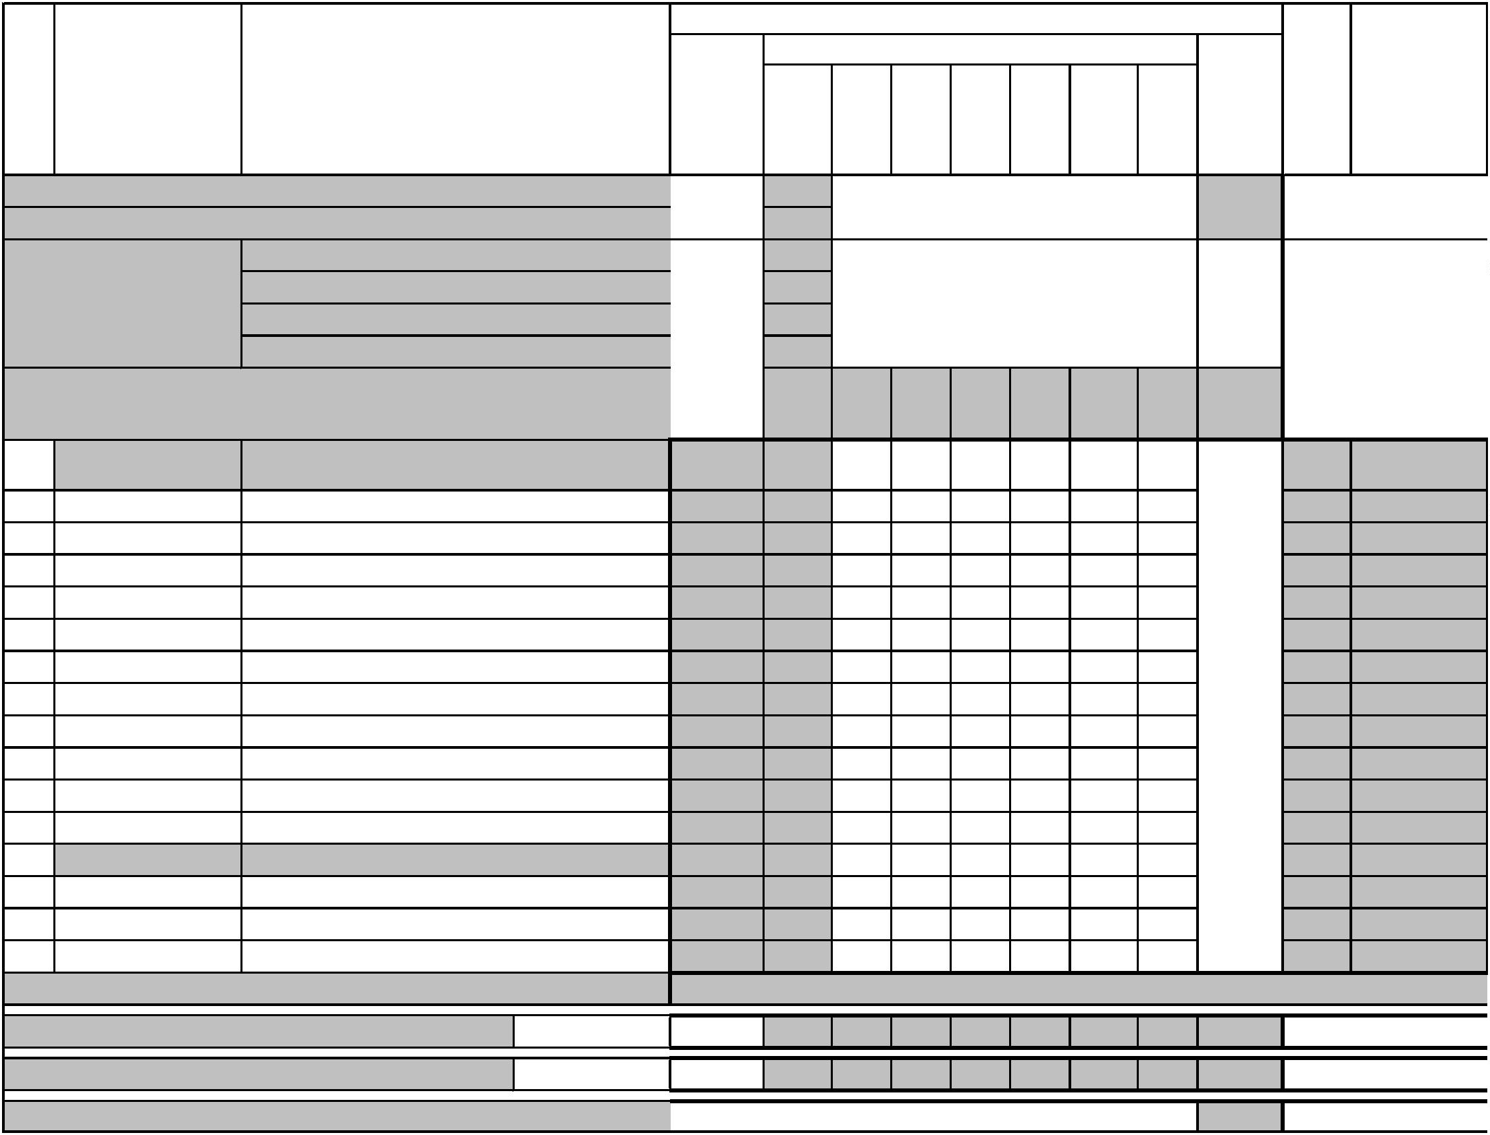

Итого за курс
Академических часов
№
Индекс
Наименование
Каф.
Курсы
Контроль
Кон
такт.
Контр Недель
оль
Всего
Лек
Пр
КРП
СР
ИТОГО (с факультативами)
1314
1314
32,05
4
1
ИТОГО по ОП (без факультативов)
ОП, факультативы (в период ТО)
УЧЕБНАЯ НАГРУЗКА,
(акад.час/нед)
ОП, факультативы (в период экз. сес.)
Аудиторная нагрузка
4
,53
Во взаимодействии с преподавателем
4,53
ТО: 35
1/3
ДИСЦИПЛИНЫ (МОДУЛИ)
1314 160
78
82
1154
Э: 5 2/3
1
2
СГ.01
СГ.02
История России
ЗаО
ЗаО
62
90
8
6
2
54
80
2
Иностранный язык в профессиональной
деятельности
10
10
23
3
4
СГ.03
СГ.04
Безопасность жизнедеятельности
Физическая культура
ЗаО
ЗаО
68
44
6
8
4
4
2
8
62
36
2
2345
Предпринимательская деятельность в
профессиональной сфере
5
СГ.06
ЗаО
62
6
2
56
2
6
7
8
ОП.01
ОП.02
ОП.03
Инженерная графика
Материаловедение
ЗаО
Эк
110
76
14
8
2
2
4
12
6
96
68
68
2
2
2
Техническая механика
Эк
78
10
6
Метрология, стандартизация и технические
измерения
9
ОП.04
ОП.05
ОП.06
ОП.07
ОП.08
Эк
Эк
78
88
10
6
4
4
6
2
2
4
6
68
82
46
92
80
2
2
2
2
2
1
0
1
2
3
Электротехника и основы электроники
Обработка металлов резанием, станки и
инструменты
1
1
1
ЗаО
ЗаО
Эк
52
6
4
Охрана труда и бережливое производство
106
92
14
12
10
6
Математические методы решения прикладных
профессиональных задач
Элементы САПР в профессиональной
деятельности
Информационные технологии в
профессиональной деятельности
1
1
4
5
ОП.09
ОП.10
ЗаО
Эк
52
62
6
8
4
4
2
4
46
54
2
2
Организационно-технологическое обеспечение
технического обслуживания, эксплуатации
промышленного (технологического)
оборудования (по отраслям
1
6
ПМ.02
Др
194
28
20
8
166
234


Организация технического обслуживания
промышленного
1
7
МДК.02.01
Др
194 28 20
8
166
23
(технологического)оборудования
ОБЯЗАТЕЛЬНЫЕ ФОРМЫ КОНТРОЛЯ
Эк(6) ЗаО(8) Др
ПРАКТИКИ
(План)
(План)
ГОСУДАРСТВЕННАЯ ИТОГОВАЯ АТТЕСТАЦИЯ
КАНИКУЛЫ
11


Итого за курс
Академических часов
№
Индекс
Наименование
Каф.
Курсы
Контроль
Кон
такт.
Контр Недель
оль
Всего
Лек
Пр
КРП СР
ИТОГО (с факультативами)
1150
1150
25,04
4
2
ИТОГО по ОП (без факультативов)
ОП, факультативы (в период ТО)
УЧЕБНАЯ НАГРУЗКА,
(акад.час/нед)
ОП, факультативы (в период экз. сес.)
Аудиторная нагрузка
6
,12
Во взаимодействии с преподавателем
6,12
ТО: 26
1/6
ДИСЦИПЛИНЫ (МОДУЛИ)
826 160
82
78
666
Э: 6 5/6
Иностранный язык в профессиональной
деятельности
1
2
СГ.02
СГ.04
ЗаО
ЗаО
86
44
16
8
16
8
70
36
23
Физическая культура
2345
Проведение монтажа, испытания
промышленного (технологического)
оборудования, выполнение пусконаладочных
работ и сдача его в эксплуатацию (по
отраслям)
3
4
5
ПМ.01
Эк ЗаО Др 360 130 34
96
24
16
230
230
150
34
3
Организация и осуществление монтажных
работ промышленного
МДК.01.01
ПМ.02
Эк Др
Эк Др
288 58
34
22
(технологического)оборудования
Организационно-технологическое обеспечение
технического обслуживания, эксплуатации
промышленного (технологического)
оборудования (по отраслям
188 38
234
Организация технического обслуживания
промышленного
(технологического)оборудования
Эксплуатация промышленного
(технологического) оборудования
6
7
8
9
МДК.02.01
МДК.02.02
ПМ.05
Эк
Др
38
12
8
4
26
23
34
3
150 26
14
12
124
180
174
Выполнение работ по профессии 18559
Слесарь-ремонтник
Эк ЗаО(3)
Др
472 292 26 266
Выполнение работ по профессии 18559
Слесарь-ремонтник
МДК.05.01
ПM.05.ЭК
Эк Др
ЗаО
214 40
26
14
3
3
1
0
Квалификационный экзамен
6
6
ОБЯЗАТЕЛЬНЫЕ ФОРМЫ КОНТРОЛЯ
Эк(3) ЗаО(2) Др(3)
ПРАКТИКИ
(План)
324 324
324
9
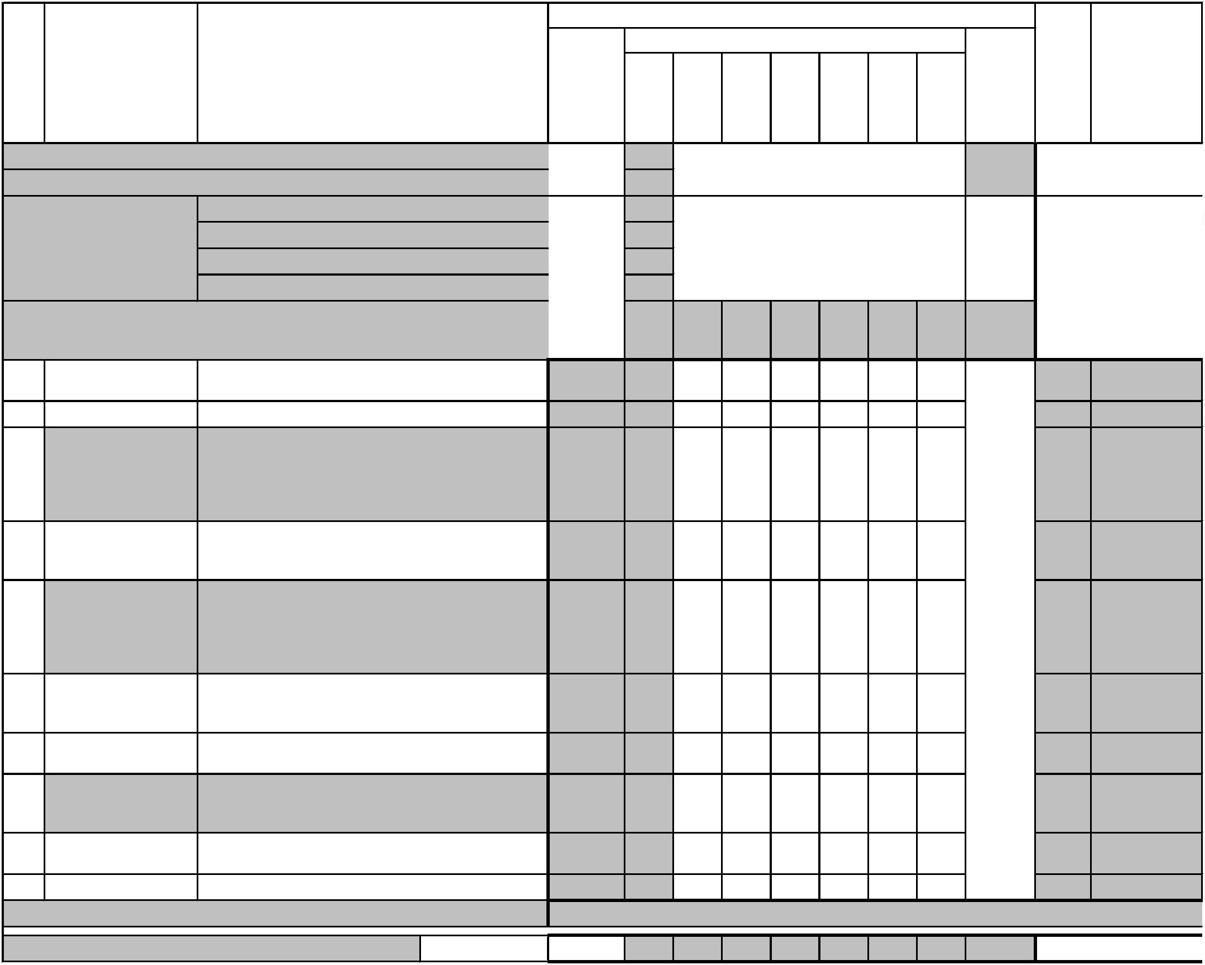

Организация и осуществление монтажных
работ промышленного
УП.01.01
ЗаО
72
72
72
2
3
(технологического)оборудования
Слесарно-механическая
Выполнение работ по профессии 18559
Слесарь-ремонтник
УП.05.01
ПП.05.01
ЗаО
ЗаО
108 108
144 144
108
144
3
4
3
3
ГОСУДАРСТВЕННАЯ ИТОГОВАЯ АТТЕСТАЦИЯ
КАНИКУЛЫ
(План)
10


Итого за курс
Академических часов
№
Индекс
Наименование
Каф.
Курсы
Контроль
Кон
такт.
Контр Недель
оль
Всего
Лек
Пр
КРП СР
ИТОГО (с факультативами)
1098
1098
23,81
2,4
4
1
ИТОГО по ОП (без факультативов)
ОП, факультативы (в период ТО)
УЧЕБНАЯ НАГРУЗКА,
(акад.час/нед)
ОП, факультативы (в период экз. сес.)
Аудиторная нагрузка
6
,81
Во взаимодействии с преподавателем
6,81
ТО: 23
1/2
ДИСЦИПЛИНЫ (МОДУЛИ)
738 160
86
68
6
560
18
Э: 7 1/2
1
2
СГ.04
Физическая культура
ЗаО
44
10
10
34
2345
34
Проведение монтажа, испытания
промышленного (технологического)
оборудования, выполнение пусконаладочных
работ и сдача его в эксплуатацию (по
отраслям)
Осуществление пусконаладочных работ
промышленного (технологического)
оборудования
Эк(2) ЗаО
Др
ПМ.01
336 150 24 126
180
180
6
3
4
МДК.01.02
ПM.01.ЭК
Эк Др
Эк
222 42
24
18
4
4
Промежуточная аттестация (экзамен по
модулю)
6
6
6
Организационно-технологическое обеспечение
технического обслуживания, эксплуатации
промышленного (технологического)
оборудования (по отраслям
Эк(2)
ЗаО(3) Др
5
ПМ.02
340 168 36 132
166
234
Эксплуатация промышленного
(технологического) оборудования
6
7
8
МДК.02.02
МДК.02.03
ПM.02.ЭК
Эк
74
20
12
24
8
54
34
4
Автоматизация производства
Эк Др
ЗаО
152 40
16
112
Промежуточная аттестация (экзамен по
модулю)
Организационно-техническое обеспечение
ремонта промышленного (технологического)
оборудования
Организационное обеспечение и проведение
ремонта промышленного (технологического)
оборудования
Промежуточная аттестация (экзамен по
модулю)
6
6
6
4
Эк(2)
ЗаО(2) КР
9
ПМ.03
378 192 26 160
6
6
180
180
4
1
0
1
МДК.03.01
ПM.03.ЭК
Эк КР
Эк
228 48
26
16
4
4
1
6
6
ОБЯЗАТЕЛЬНЫЕ ФОРМЫ КОНТРОЛЯ
Эк(6) ЗаО КР Др(2)
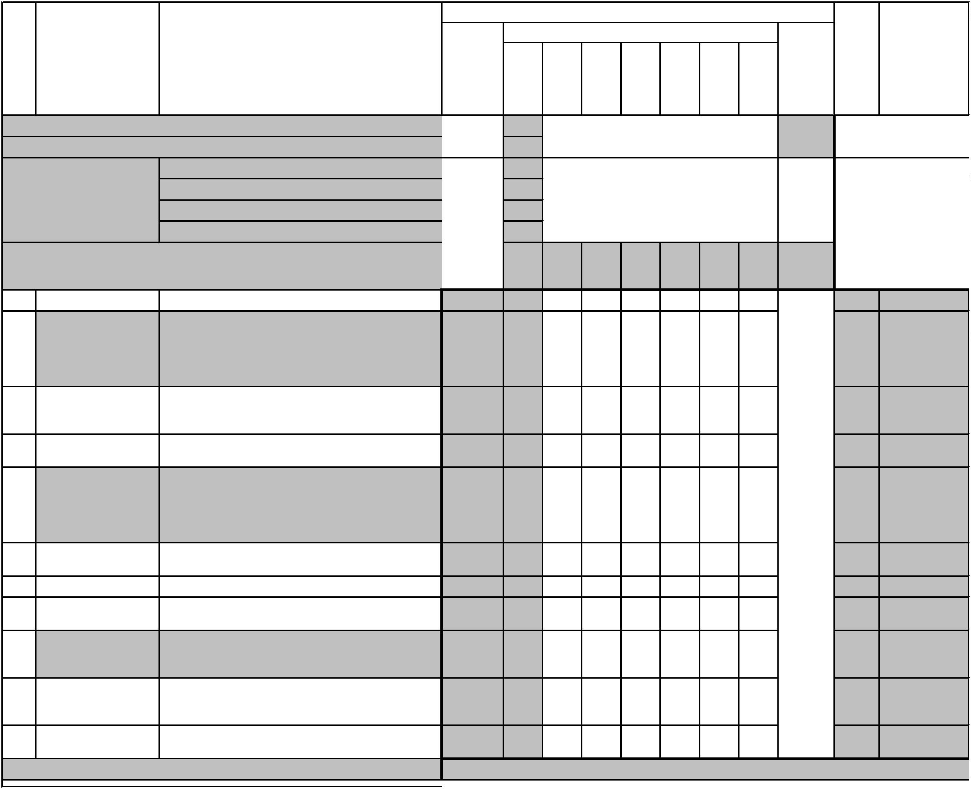

ПРАКТИКИ
(План)
360 360
360
36
10
1
УП.02.03
Автоматизация производственных систем
Организационно-техническое обеспечение
ремонта промышленного (технологического)
ЗаО
ЗаО
36
36
4
4
УП.03.01
ПП.01.01
36
36
36
1
оборудования
Проведение монтажа, испытания
промышленного (технологического)
оборудования, выполнение пусконаладочных
работ и сдача его в эксплуатацию (по
отраслям)
ЗаО
108 108
108
3
4
Организационно-технологическое обеспечение
технического обслуживания, эксплуатации
промышленного (технологического)
оборудования (по отраслям
ПП.02.01
ПП.03.01
ЗаО
ЗаО
72
72
72
2
3
4
4
Организационно-техническое обеспечение
ремонта промышленного (технологического)
оборудования
108 108
108
ГОСУДАРСТВЕННАЯ ИТОГОВАЯ АТТЕСТАЦИЯ
КАНИКУЛЫ
(План)
11


Итого за курс
Академических часов
№
Индекс
Наименование
Каф.
Курсы
Контроль
Кон
такт.
Контр Недель
оль
Всего
Лек
Пр
КРП СР
ИТОГО (с факультативами)
902
902
15,5
4
1
ИТОГО по ОП (без факультативов)
ОП, факультативы (в период ТО)
УЧЕБНАЯ НАГРУЗКА,
(акад.час/нед)
ОП, факультативы (в период экз. сес.)
Аудиторная нагрузка
3
,6
Во взаимодействии с преподавателем
3,6
ТО: 20
Э: 8
ДИСЦИПЛИНЫ (МОДУЛИ)
434
72
42
30
362
1
2
СГ.04
СГ.05
Физическая культура
ЗаО
ЗаО
44
40
10
6
10
4
34
34
2345
5
Основы финансовой грамотности
2
4
4
3
4
СГ.07
Экологические основы природопользования
Эк
52
50
6
6
2
2
46
44
5
5
ОП.11
Цифровая экономика
ЗаО
Организация работ по снабжению
производства заготовками, запасными частями,
расходными материалами
Эк(2)
ЗаО(2) Др
5
ПМ.04
356 152 32 120
204
198
5
Снабжение производства заготовками,
запасными частями, расходными материалами
6
7
МДК.04.01
ПM.04.ЭК
Эк Др
Эк
242 44
32
12
5
5
Промежуточная аттестация (экзамен по
модулю)
6
6
ОБЯЗАТЕЛЬНЫЕ ФОРМЫ КОНТРОЛЯ
ПРАКТИКИ
Эк(3) ЗаО(2) Др
(План)
252 252
252
36
7
1
Снабжение производства заготовками,
запасными частями, расходными материалами
УП.04.01
ЗаО
36
72
36
72
5
Организация работ по снабжению
производства заготовками, запасными частями,
расходными материалами
ПРОИЗВОДСТВЕННАЯ ПРАКТИКА
(ПРЕДДИПЛОМНАЯ)
ПП.04.01
ПДП
ЗаО
ЗаО
72
2
4
5
5
144 144
144
ГОСУДАРСТВЕННАЯ ИТОГОВАЯ АТТЕСТАЦИЯ
(План)
216 216
216 216
216
216
6
6
Демонстрационный экзамен, защита
ГИА.01
5
дипломного проекта(работы)
КАНИКУЛЫ
2
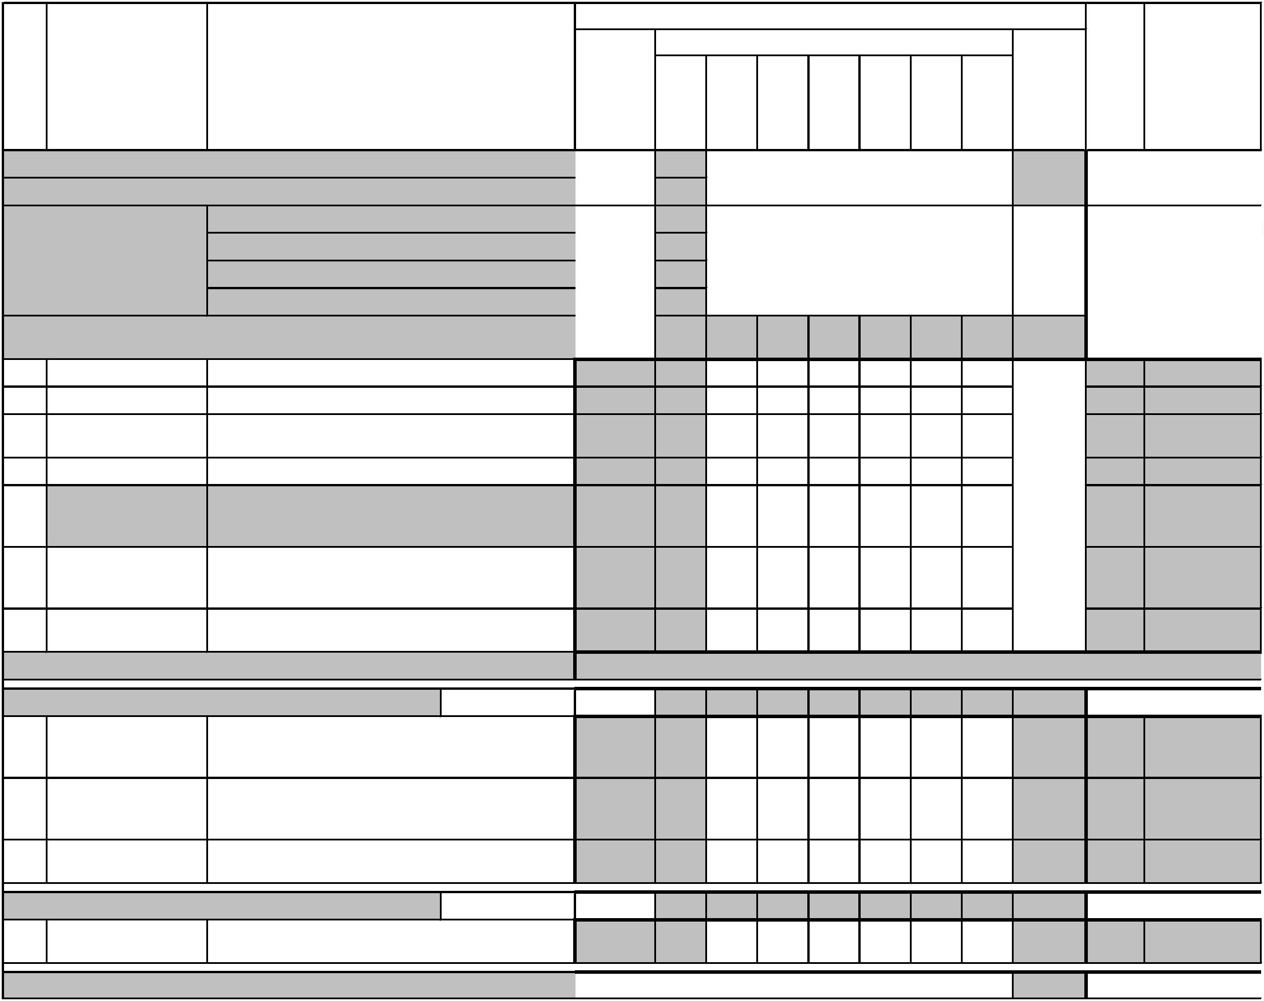

Общий объем в
семестре
-
-
-
-
Объем практической подготовки (акад. час)
Считать в
плане
Лек пр.
подгот
Пр пр.
подгот
КРП пр.
подгот
СР пр.
подгот пр. подгот
Контроль
Индекс
Наименование
Семестр/ Курс
з.е.
Часов
Итого
СО.ОБЩЕОБРАЗОВАТЕЛЬНЫЙ ЦИКЛ
+
+
+
+
+
+
+
+
+
+
+
+
+
+
БД.01
БД.02
БД.03
БД.04
БД.05
БД.06
БД.07
БД.08
БД.09
БД.10
БД.11
ПД.01
ПД.02
ПД.03
Русский язык
Литература
1
1
1
1
1
1
1
1
1
1
1
1
1
1
72
108
108
136
72
Иностранный язык
История
Обществознание
География
72
Химия
72
Биология
72
Физическая культура
72
Основы безопасности и защиты Родины
Индивидуальный проект
Математика
68
32
268
180
144
Физика
Информатика
СГ.Социально-гуманитарный цикл
+
+
+
СГ.01
СГ.02
СГ.03
История России
2
2
3
2
2
3
4
5
5
62
90
86
68
44
44
44
44
40
Иностранный язык в профессиональной деятельности
Безопасность жизнедеятельности
+
СГ.04
Физическая культура
+
+
+
СГ.05
СГ.06
СГ.07
Основы финансовой грамотности
Предпринимательская деятельность в профессиональной
сфере
2
5
62
52
Экологические основы природопользования
ОП.00.Общепрофессиональный цикл
+
+
+
ОП.01
ОП.02
ОП.03
Инженерная графика
Материаловедение
2
2
2
110
76
Техническая механика
78


+
+
+
+
ОП.04
ОП.05
ОП.06
ОП.07
Метрология, стандартизация и технические измерения
Электротехника и основы электроники
2
2
2
2
78
88
Обработка металлов резанием, станки и инструменты
Охрана труда и бережливое производство
52
106
Математические методы решения прикладных
профессиональных задач
+
+
+
+
ОП.08
ОП.09
ОП.10
ОП.11
2
2
2
5
92
52
62
50
Элементы САПР в профессиональной деятельности
Информационные технологии в профессиональной
деятельности
Цифровая экономика
ПЦ.Профессиональный цикл
Организация и осуществление монтажных работ
промышленного (технологического)оборудования
+
+
+
МДК.01.01
МДК.01.02
УП.01.01
3
4
3
288
222
72
Осуществление пусконаладочных работ промышленного
(технологического) оборудования
Организация и осуществление монтажных работ
промышленного (технологического)оборудования
Проведение монтажа, испытания промышленного
(технологического) оборудования, выполнение
пусконаладочных работ и сдача его в эксплуатацию (по
отраслям)
+
+
ПП.01.01
ПM.01.ЭК
4
108
Промежуточная аттестация (экзамен по модулю)
4
2
6
194
Организация технического обслуживания промышленного
(технологического)оборудования
+
+
МДК.02.01
МДК.02.02
3
3
4
38
150
74
Эксплуатация промышленного (технологического)
оборудования
+
+
МДК.02.03
УП.02.03
Автоматизация производства
4
4
152
36
Автоматизация производственных систем
Организационно-технологическое обеспечение технического
обслуживания, эксплуатации промышленного
+
ПП.02.01
4
72
(технологического) оборудования (по отраслям
+
+
ПM.02.ЭК
Промежуточная аттестация (экзамен по модулю)
4
4
6
Организационное обеспечение и проведение ремонта
промышленного (технологического) оборудования
МДК.03.01
228
УП.03.01
ПП.03.01
4
4
36
Организационно-техническое обеспечение ремонта
промышленного (технологического) оборудования
+
108


+
+
ПM.03.ЭК
Промежуточная аттестация (экзамен по модулю)
4
5
6
МДК.04.01
242
Снабжение производства заготовками, запасными частями,
расходными материалами
УП.04.01
ПП.04.01
5
5
36
72
Организация работ по снабжению производства заготовками,
запасными частями, расходными материалами
+
+
+
+
+
ПM.04.ЭК
МДК.05.01
УП.05.01
ПП.05.01
Промежуточная аттестация (экзамен по модулю)
Выполнение работ по профессии 18559 Слесарь-ремонтник
Слесарно-механическая
5
3
3
3
6
214
108
144
Выполнение работ по профессии 18559 Слесарь-ремонтник
+
+
ПM.05.ЭК
ПДП
Квалификационный экзамен
3
5
6
ПРОИЗВОДСТВЕННАЯ ПРАКТИКА (ПРЕДДИПЛОМНАЯ)
144
ГИА.Государственная итоговая аттестация
Демонстрационный экзамен, защита дипломного
проекта(работы)
+
ГИА.01
5
216


Часов
Сем.
курса
Продолжительност
ь (недель)
Название практики
Курс
Кафедра
+
Студ.
на студента в
неделю
на подгруппу в
неделю
на студента
на подгруппу
Вид практики: Учебная практика
Организация и осуществление монтажных работ
промышленного (технологического)оборудования
3
1
2
Слесарно-механическая
3
4
1
1
3
1
Автоматизация производственных систем
Организационно-техническое обеспечение ремонта
промышленного (технологического) оборудования
4
5
1
1
1
1
Снабжение производства заготовками, запасными
частями, расходными материалами
Вид практики: Производственная практика
Выполнение работ по профессии 18559 Слесарь-
ремонтник
3
4
1
1
4
3
Проведение монтажа, испытания промышленного
(технологического) оборудования, выполнение
пусконаладочных работ и сдача его в эксплуатацию
(по отраслям)
Организационно-технологическое обеспечение
технического обслуживания, эксплуатации
промышленного (технологического) оборудования
(по отраслям
4
1
2
Организационно-техническое обеспечение ремонта
промышленного (технологического) оборудования
4
5
1
1
3
2
Организация работ по снабжению производства
заготовками, запасными частями, расходными
материалами
Вид практики: Преддипломная практика
ПРОИЗВОДСТВЕННАЯ ПРАКТИКА
(ПРЕДДИПЛОМНАЯ)
5
1
4
Итого по факту
Итого по плану
26


Вид
Курс
Сем
Каф.
Студ.
Замечания

Итого
Часов
Курс 1 Курс 2 Курс 3 Курс 4 Курс 5
Мин.
Макс.
Факт
5940
1476
Итого по ОП
1476
1476
1314
1150
1098
902
ОП
НО
ОО
СО
ПП
СГ
ОБЩЕОБРАЗОВАТЕЛЬНАЯ ПОДГОТОВКА
Начальное общее образование
Основное общее образование
ОБЩЕОБРАЗОВАТЕЛЬНЫЙ ЦИКЛ
ПРОФЕССИОНАЛЬНАЯ ПОДГОТОВКА
Социально-гуманитарный цикл
1476
4464
636
1476
1314
326
1150
130
1098
44
902
136
Математический и общий естественнонаучный
учебный цикл
ЕН
ОП.00
ПЦ
Общепрофессиональный цикл
Профессиональный цикл
844
2768
216
794
194
50
1020
1054
500
216
15.5
ГИА
Государственная итоговая аттестация
Период ТО
28.25
0.54
40.44
5.19
32.05
4.53
25.04
23.81
2.4
Учебная нагрузка (акад.час/нед)
Период атт.
Период гос.эк.
Во взаимодействии с преподавателем в период ТО
(акад.час/нед)
ОП
5.25
6.12
6.81
3.6
Блок ОП
Блок СО
Блок ПП
Блок СГ
Блок ОП.00
Блок ПЦ
Блок ГИА
Итого
160
160
552
94
160
160
160
38
160
24
160
10
72
22
Суммарно во взаимодействии с преподавателем
(акад. час)
100
1150
216
928
94
6
28
460
510
152
216
288
160
160
6
160
3
160
6
ЭКЗАМЕН (Эк)
4
1
9
3
5
1
ЗАЧЕТ (За)
Обязательные формы контроля
ЗАЧЕТ С ОЦЕНКОЙ (ЗаО)
КУРСОВАЯ РАБОТА (КР)
8
1
5
3
6
1
2
ДРУГИЕ ФОРМЫ КОНТРОЛЯ (Др)
Доля учебных занятий и практик в ОП (%)
Доля практик в профессиональном цикле (%)
35.02%
33.81%
